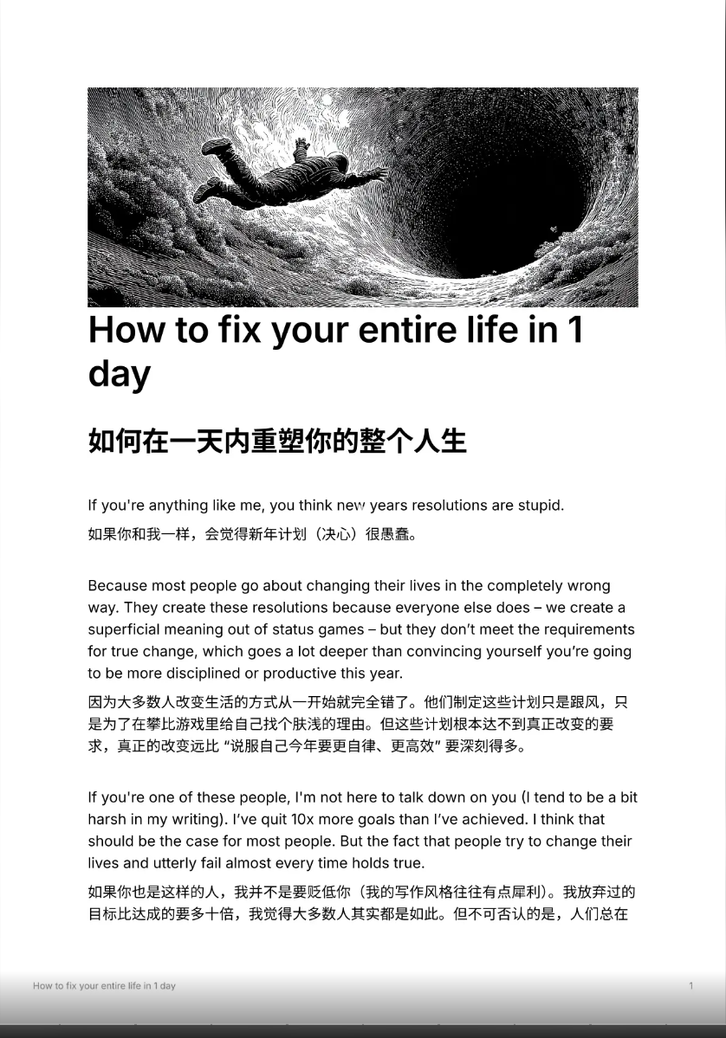

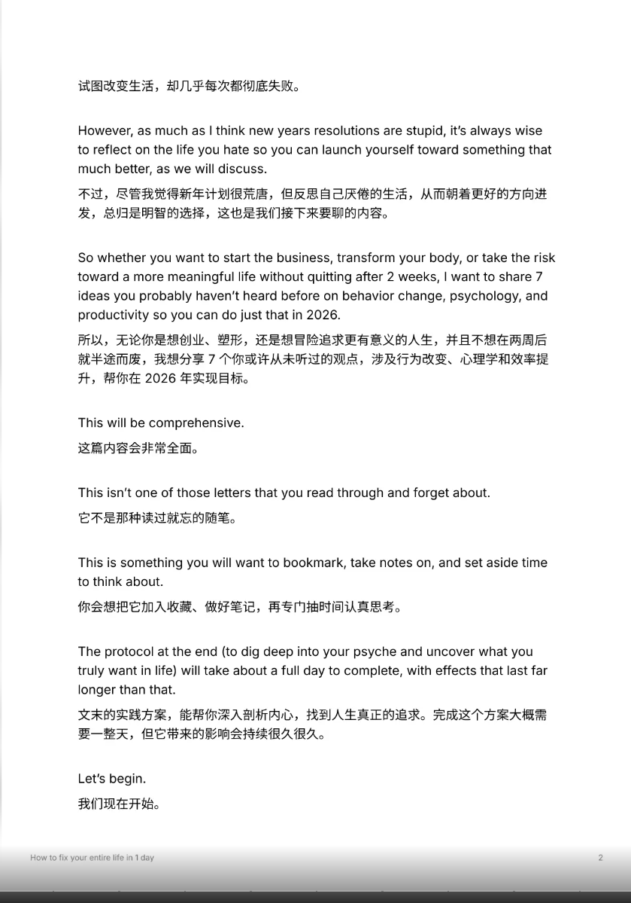

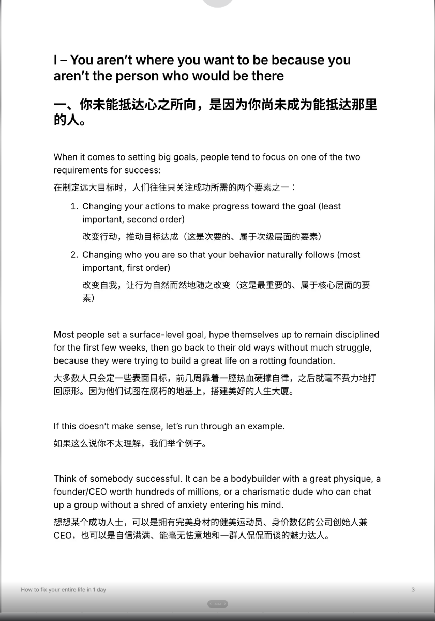

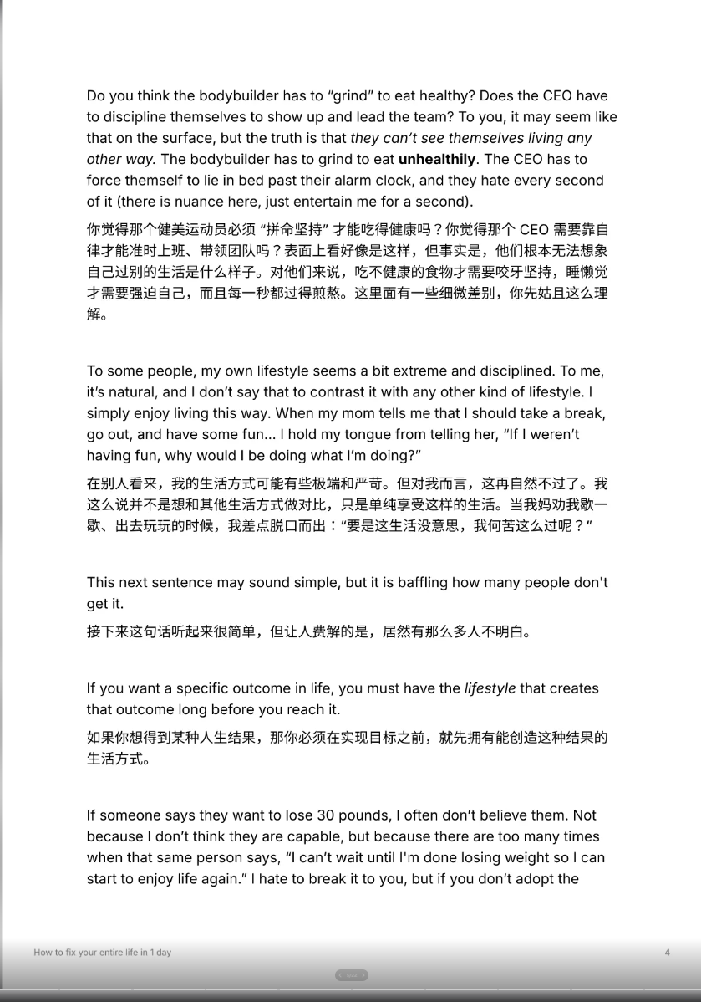

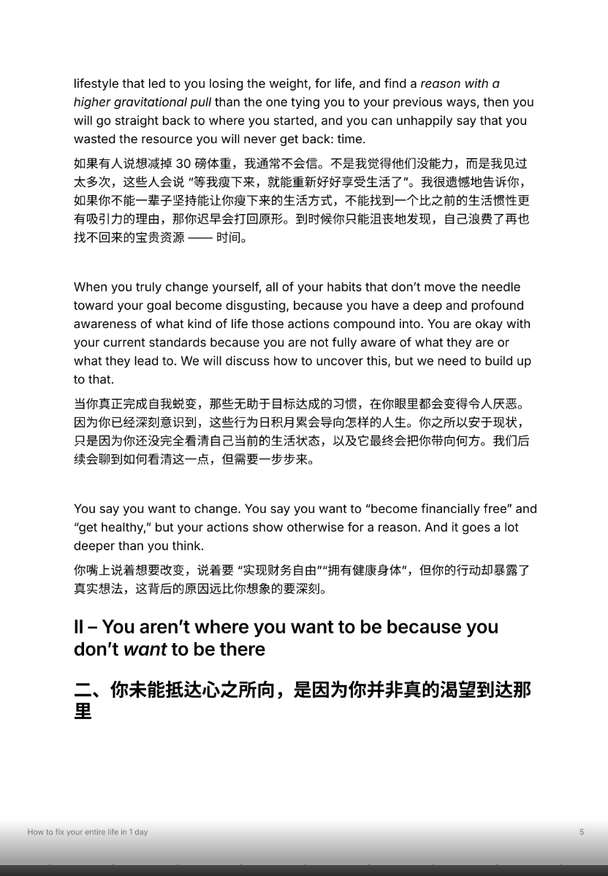

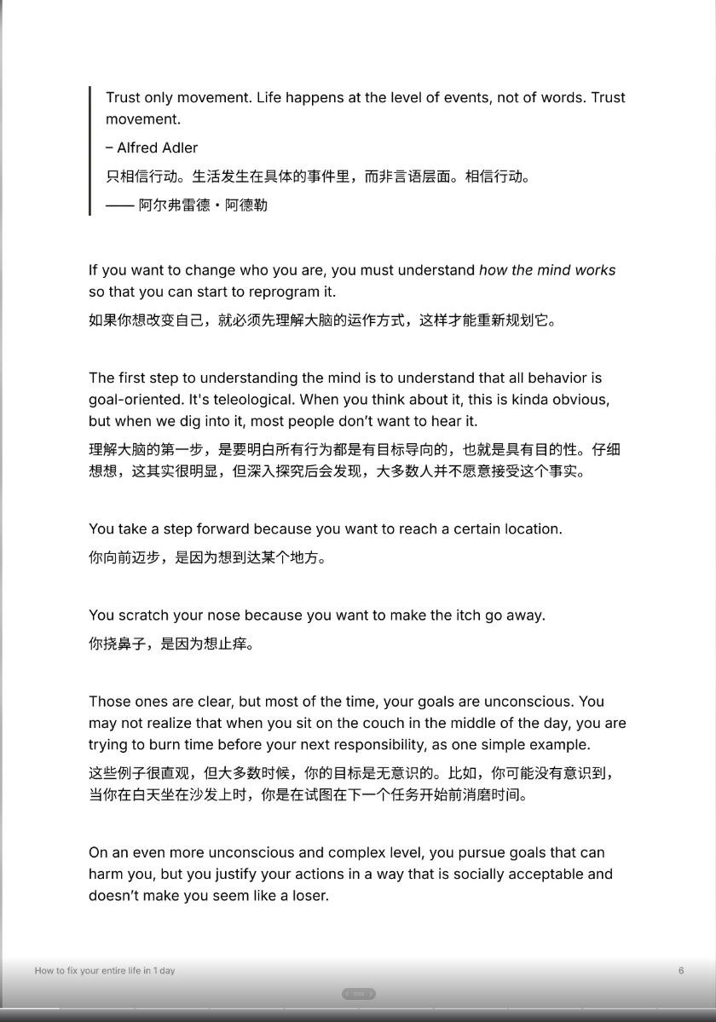

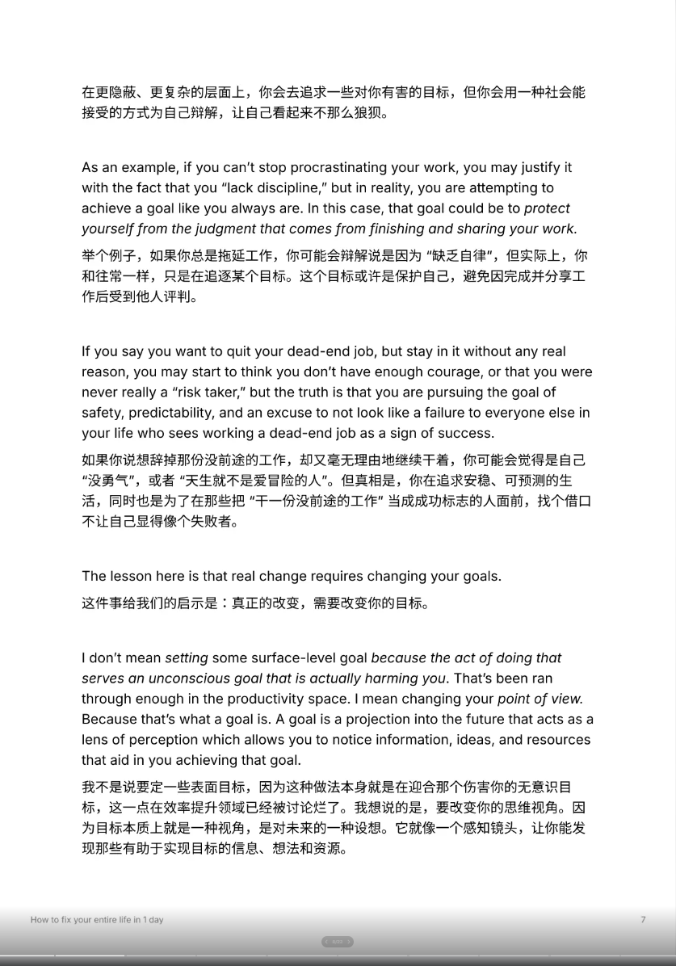

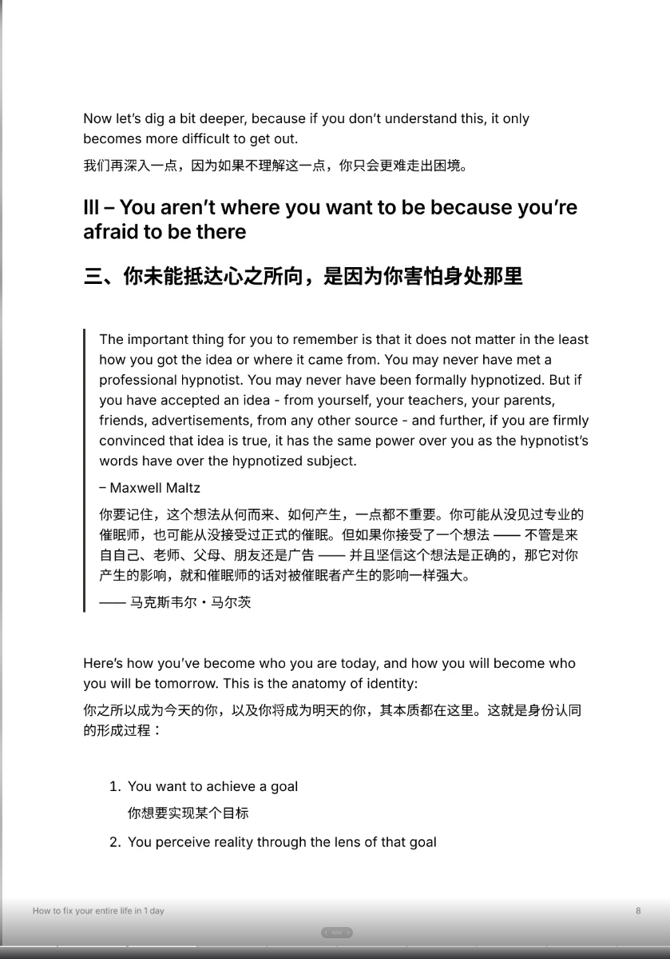

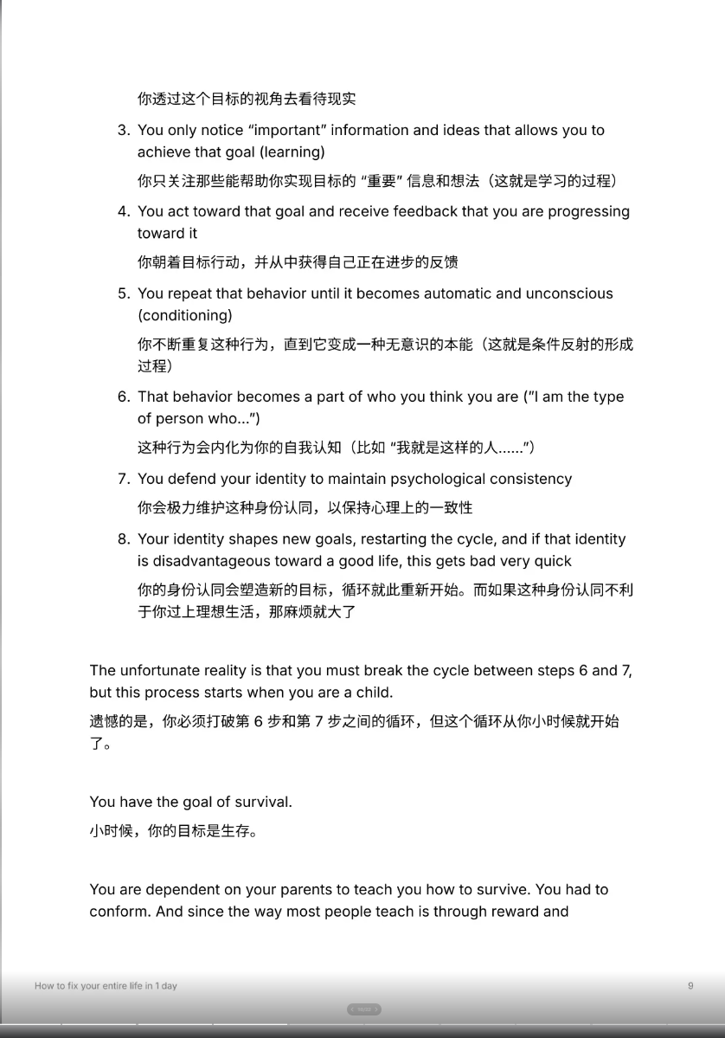

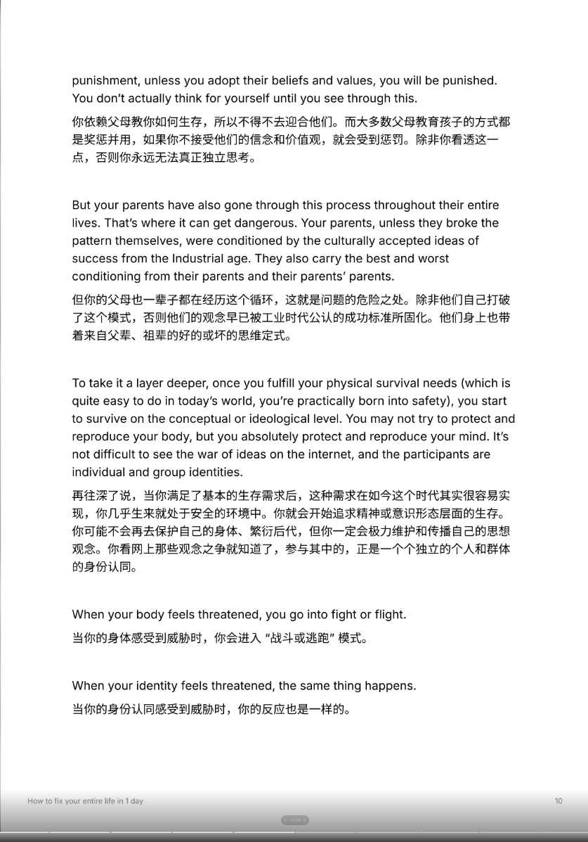

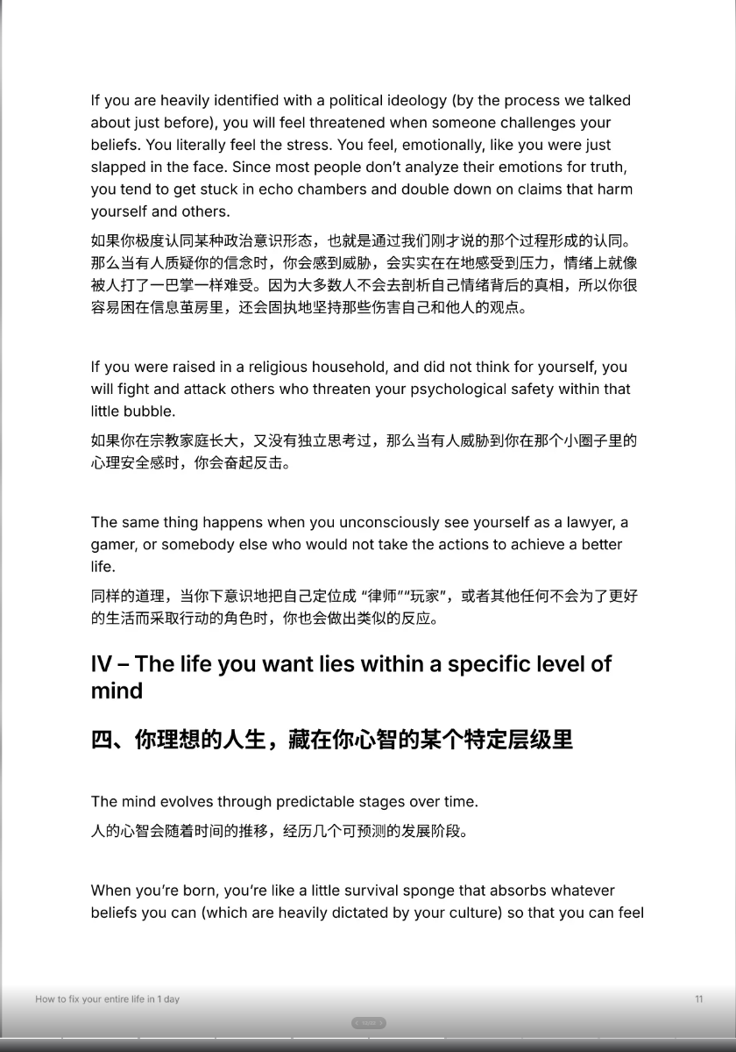

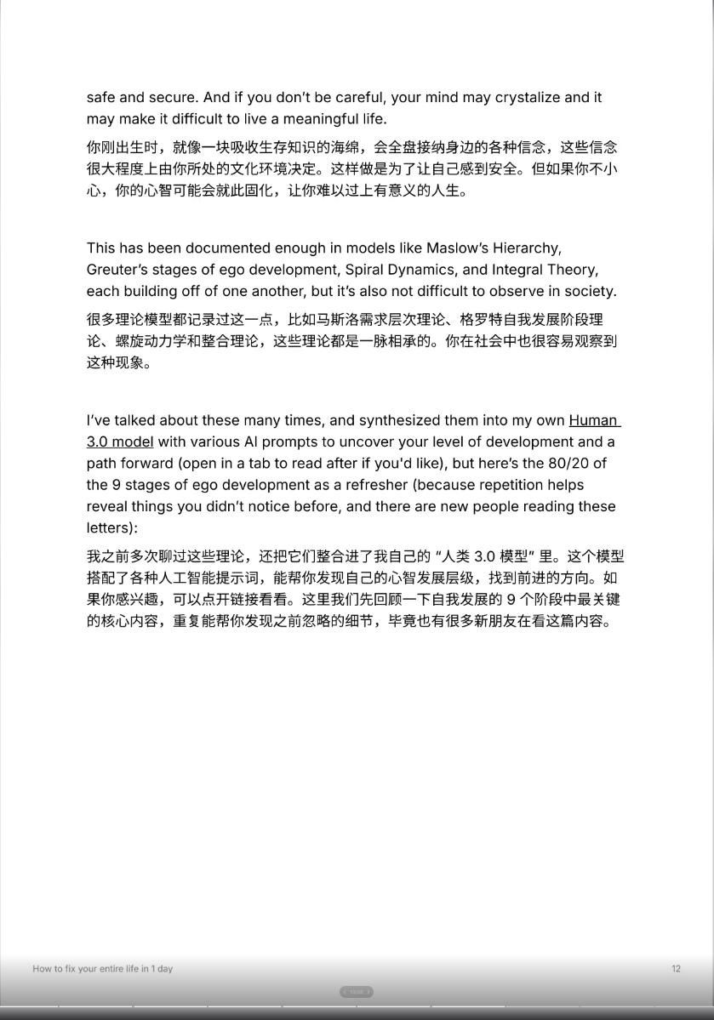

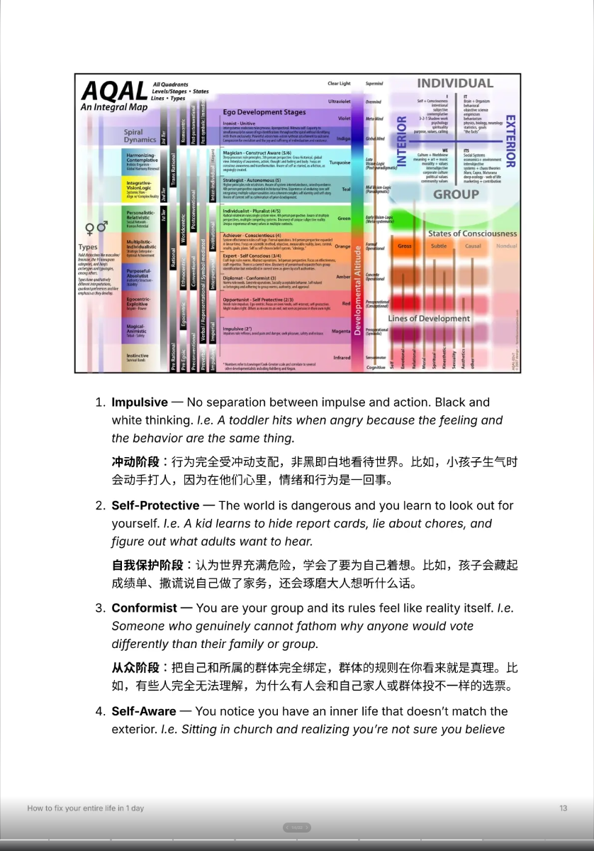

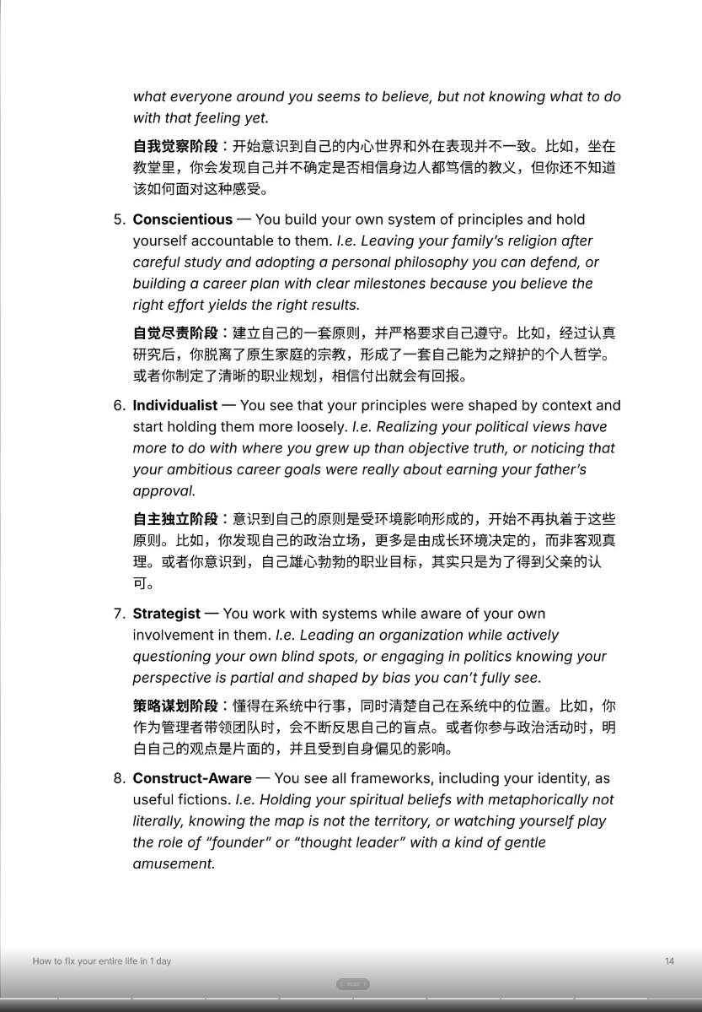

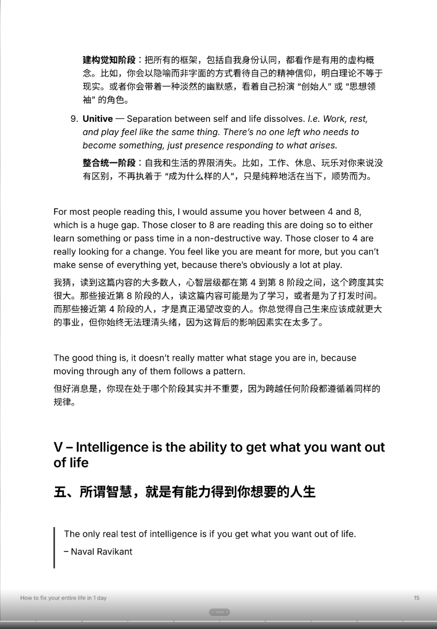

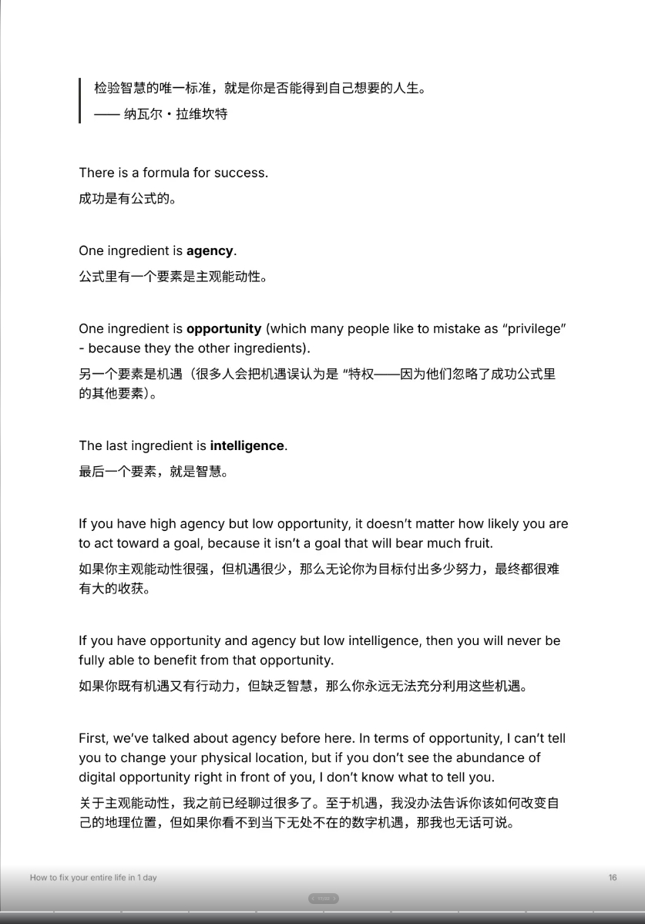

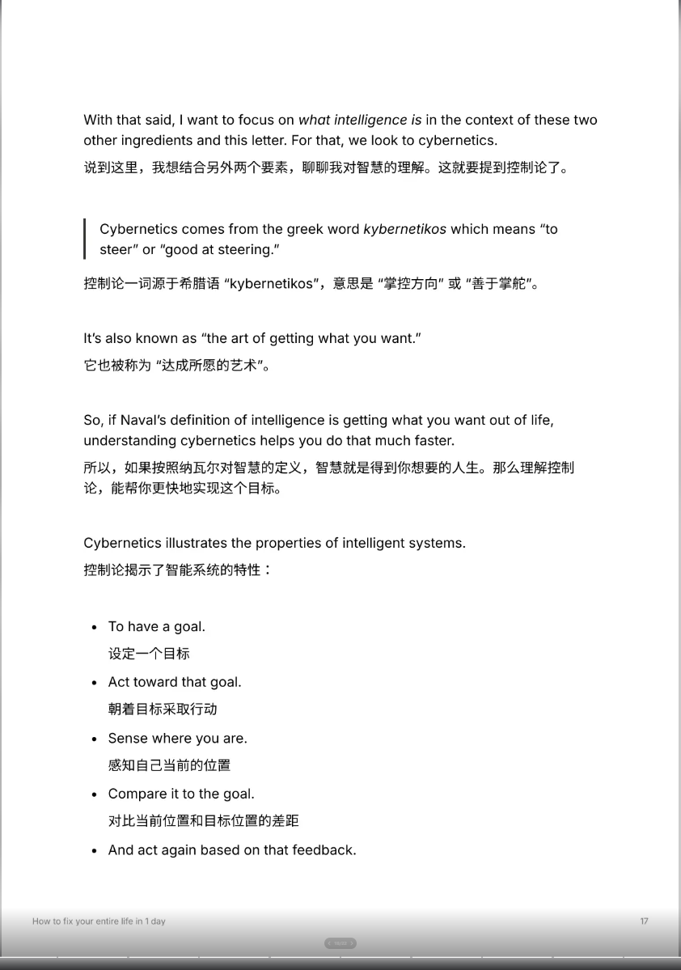

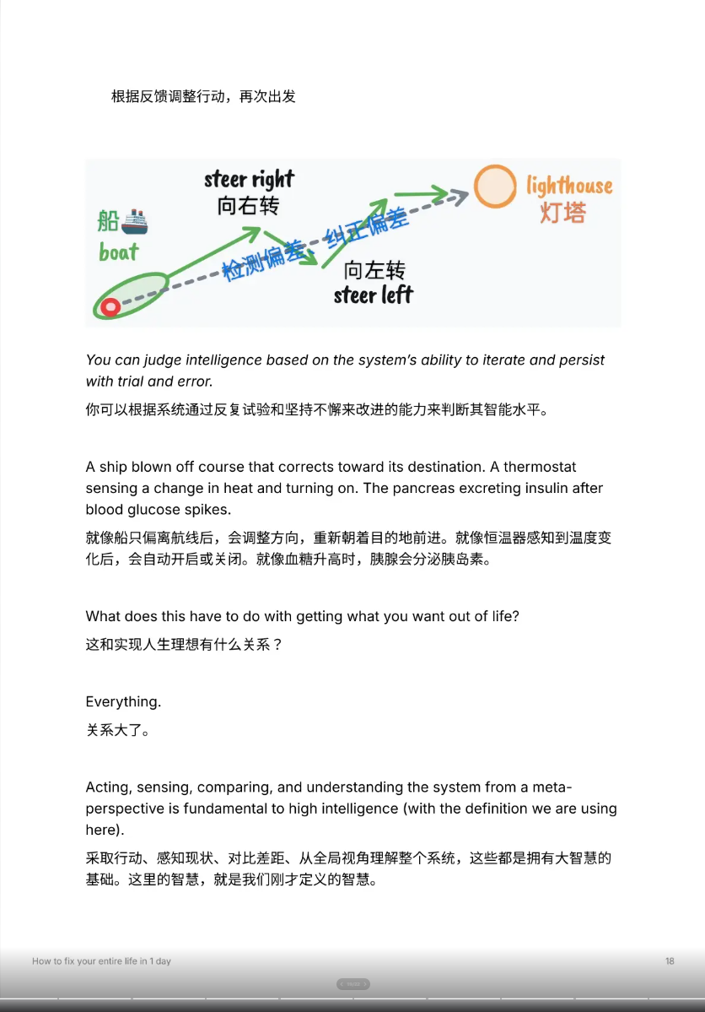

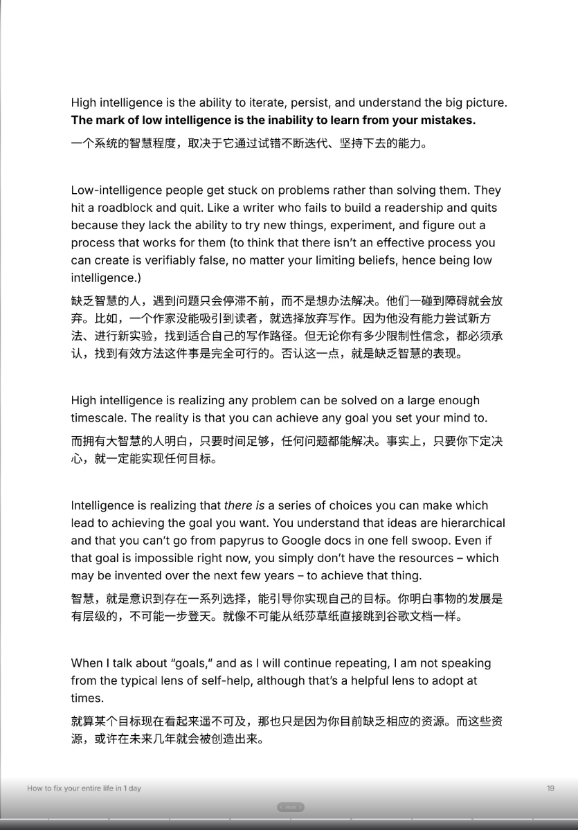

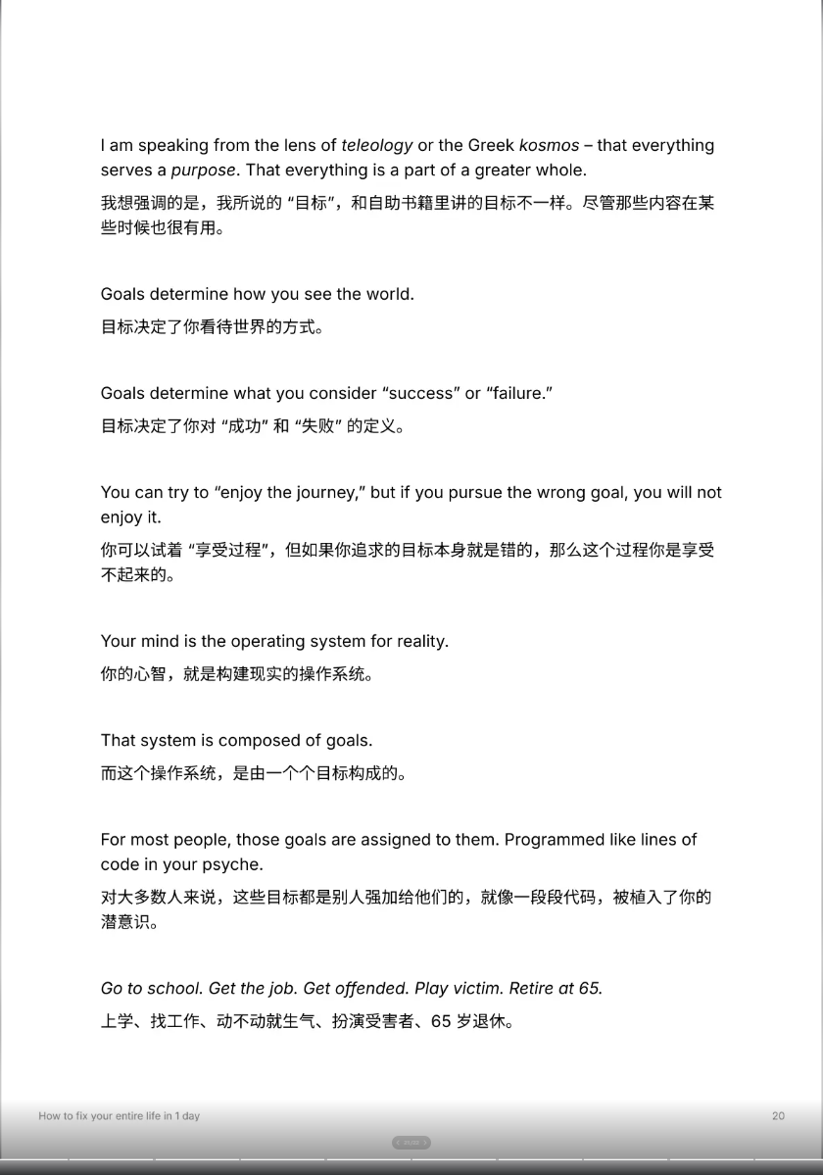

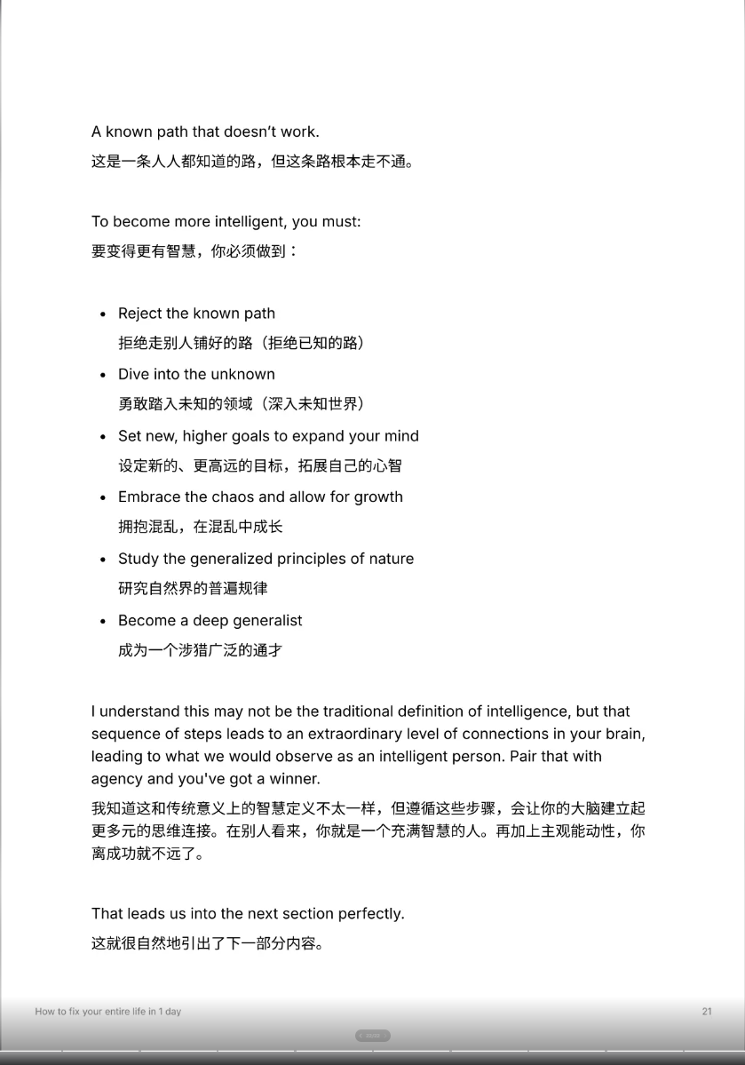

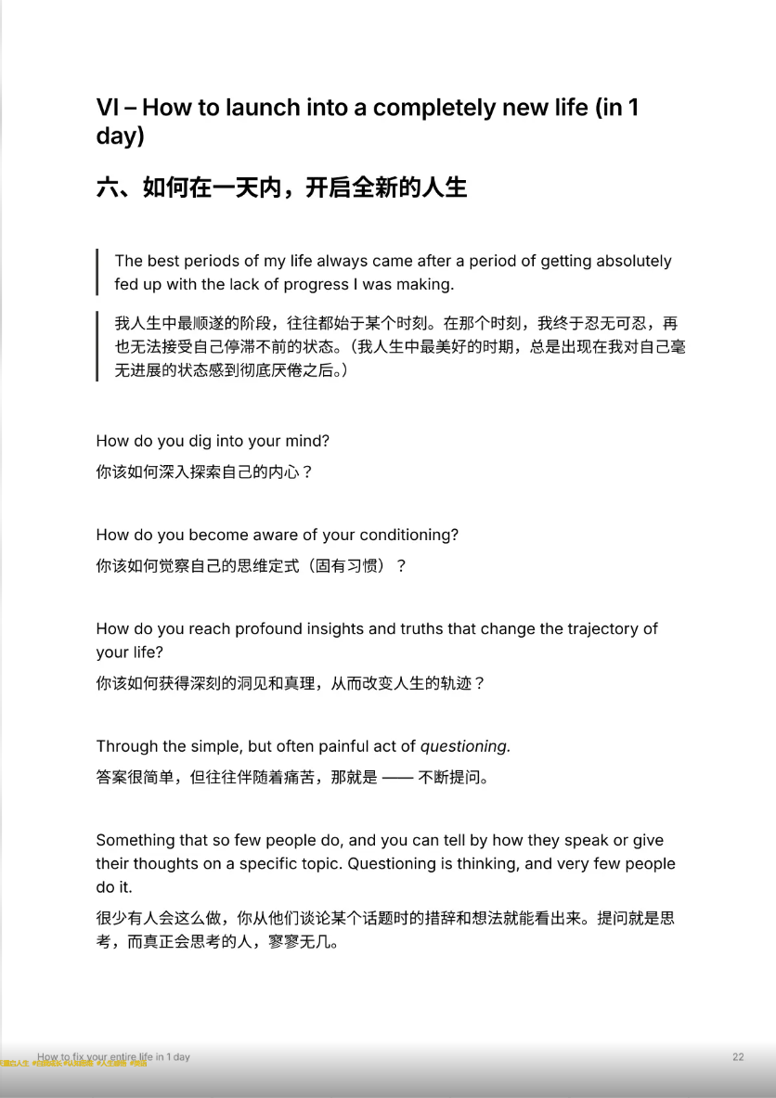

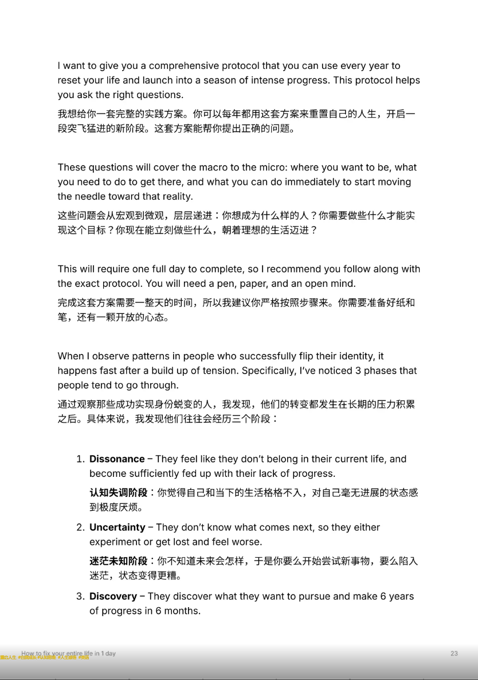

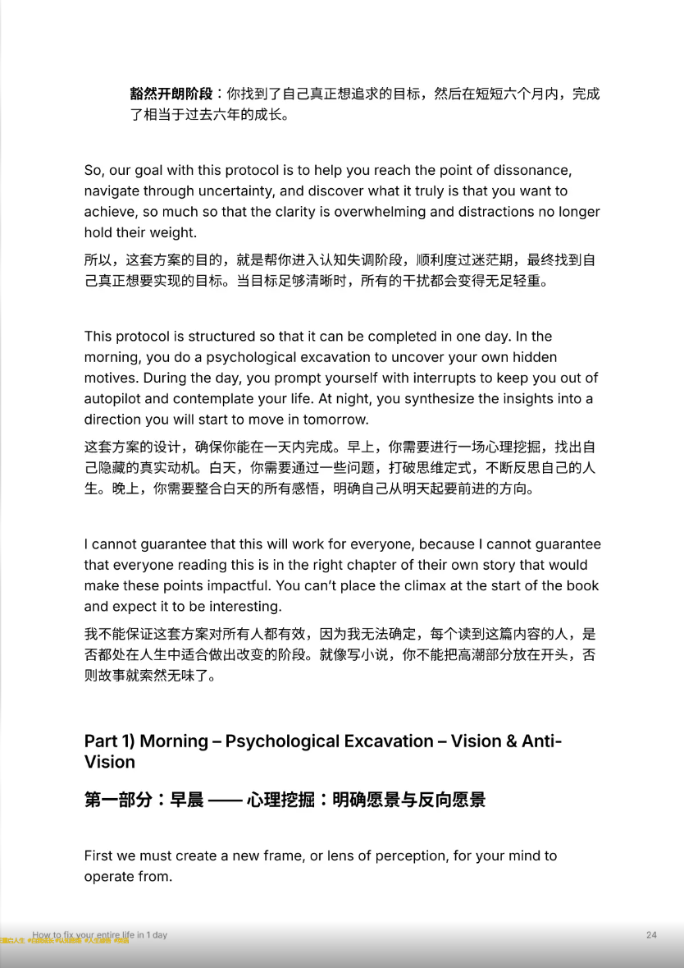

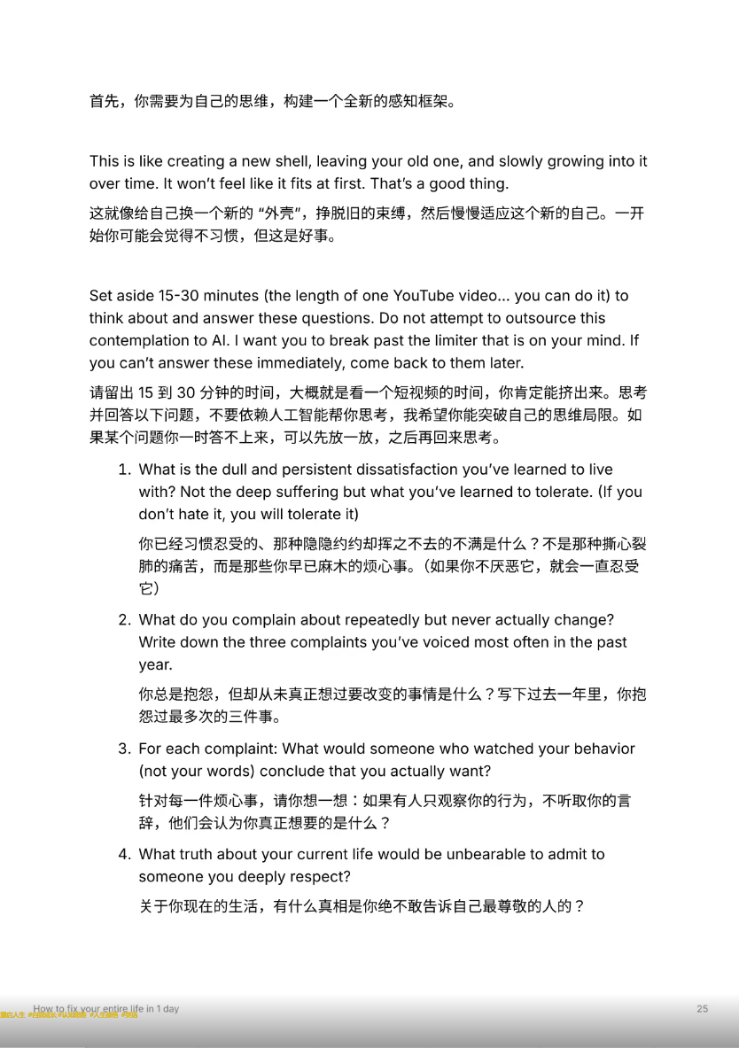

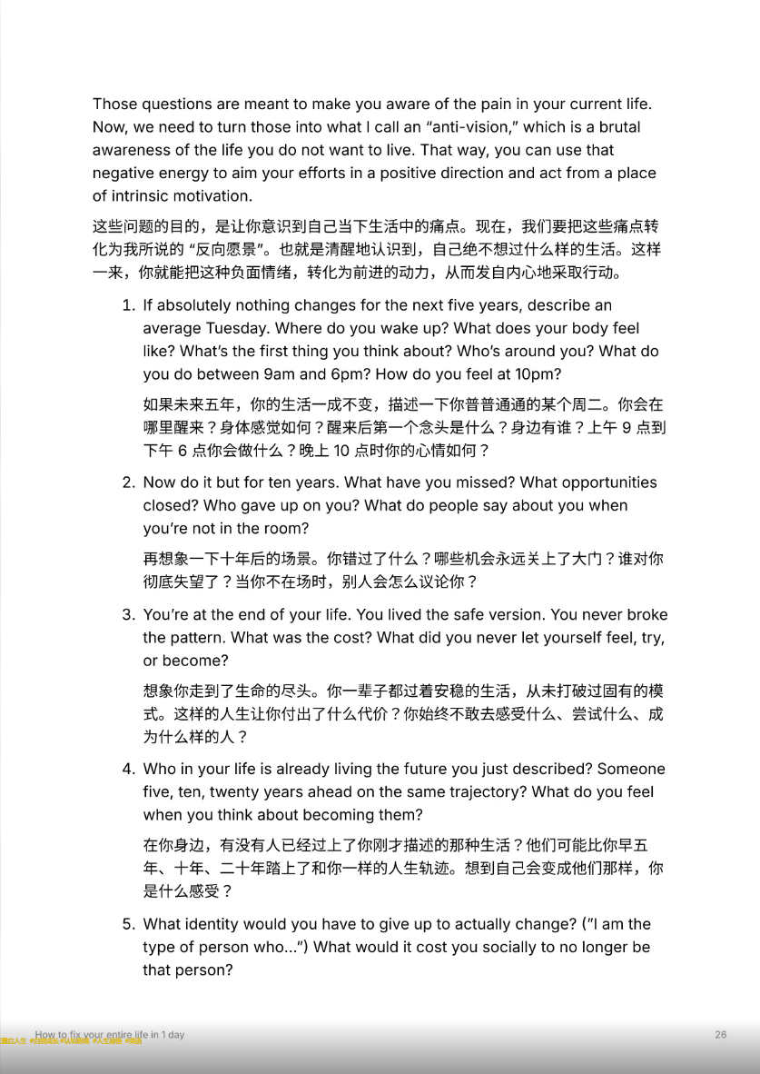

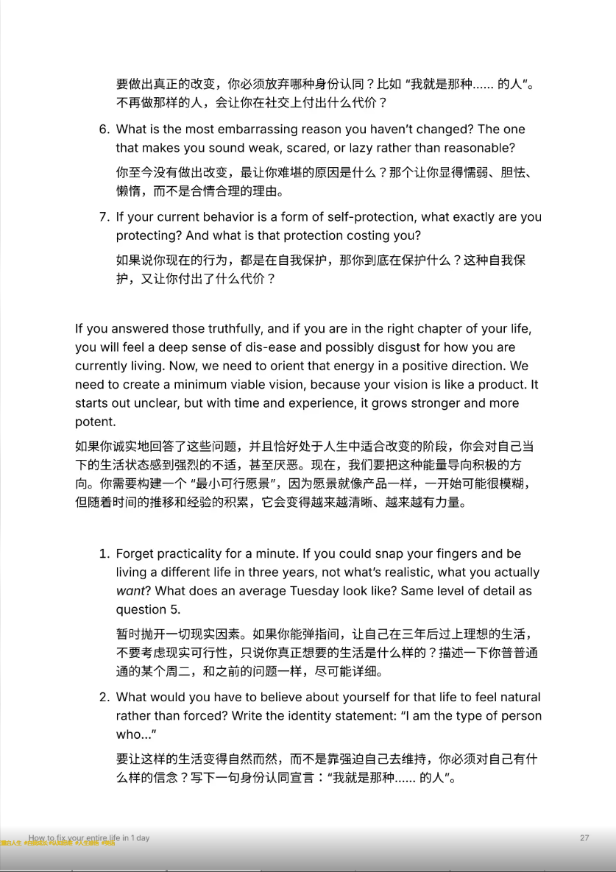

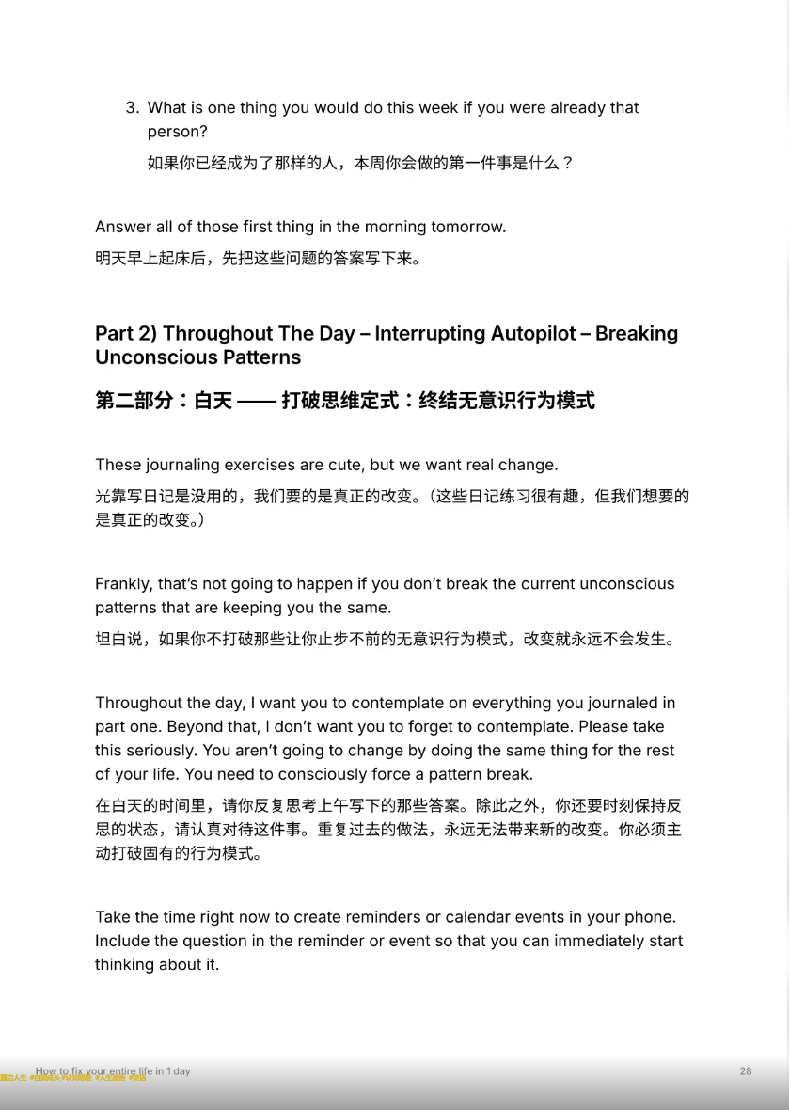

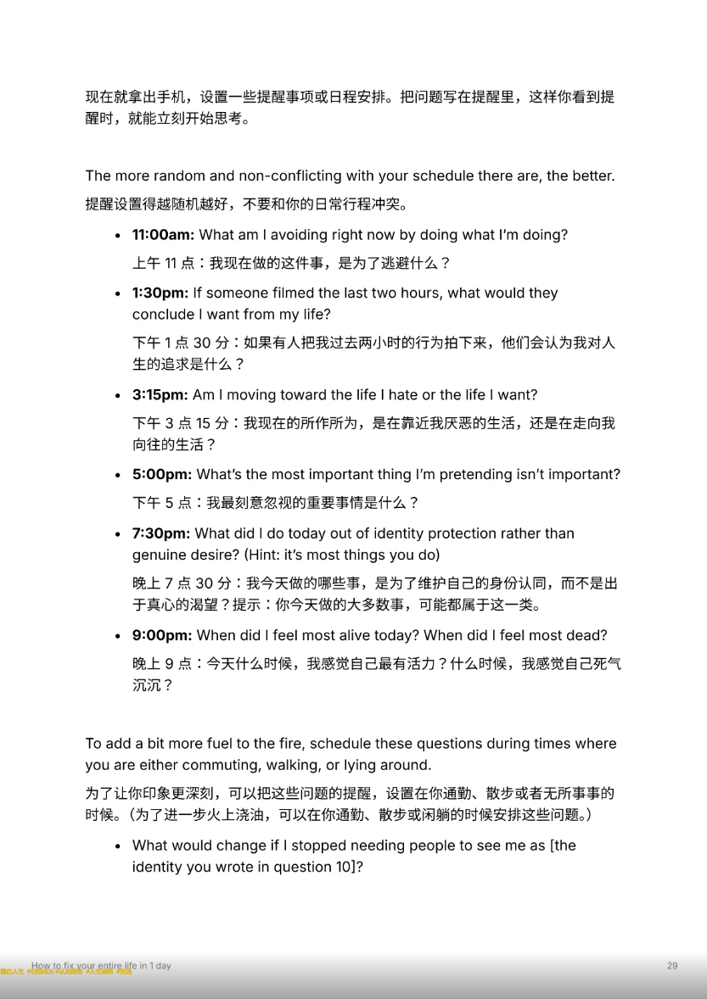

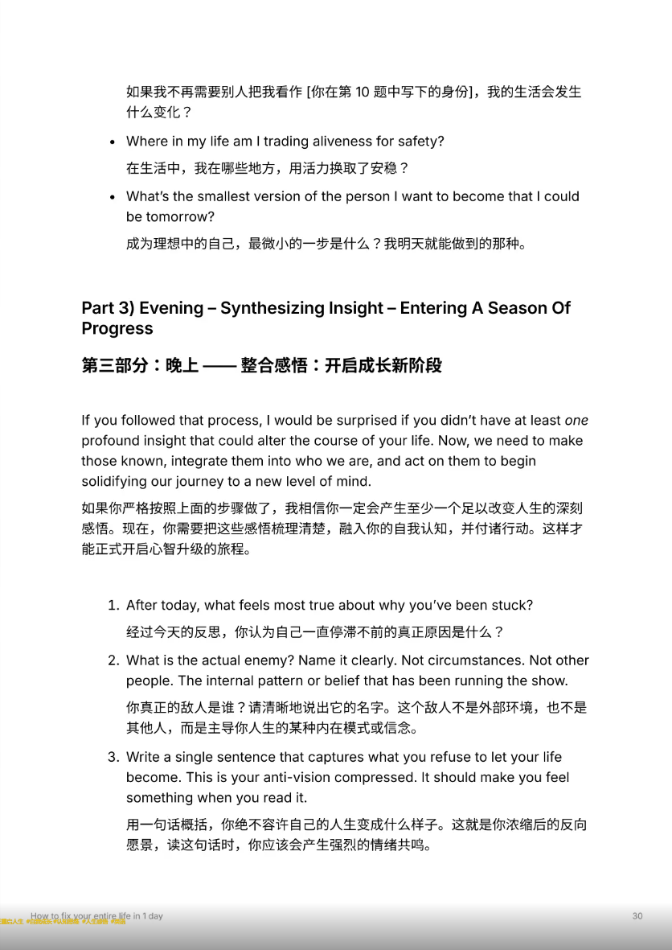

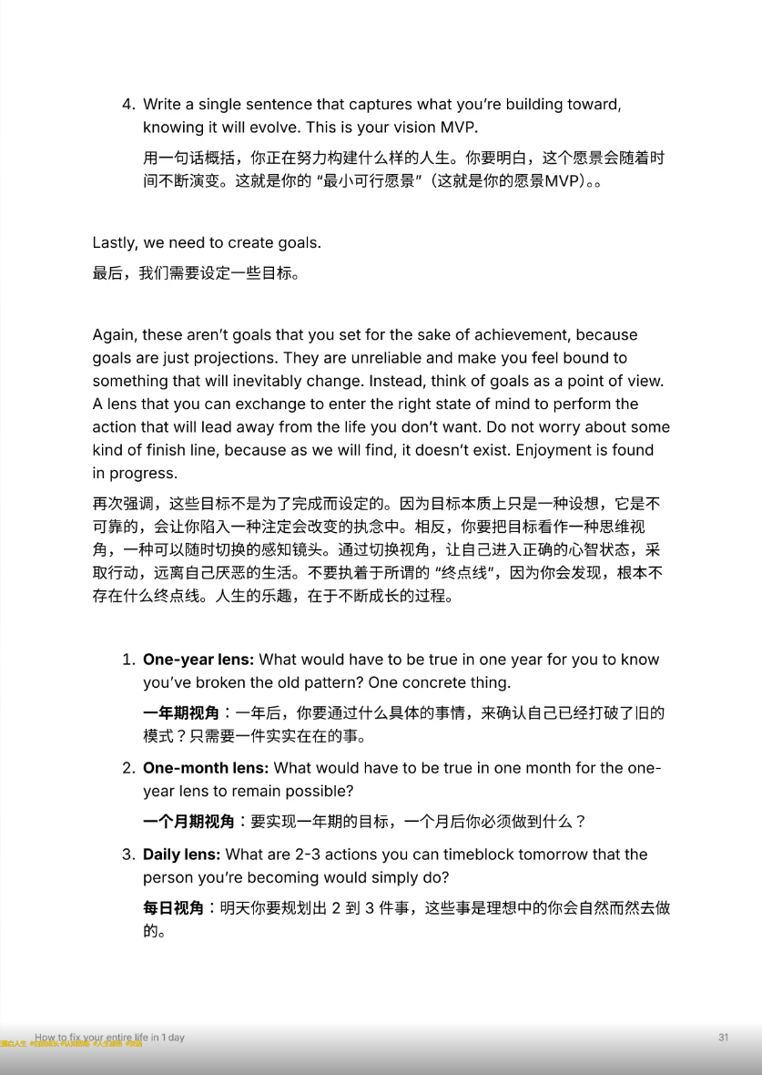

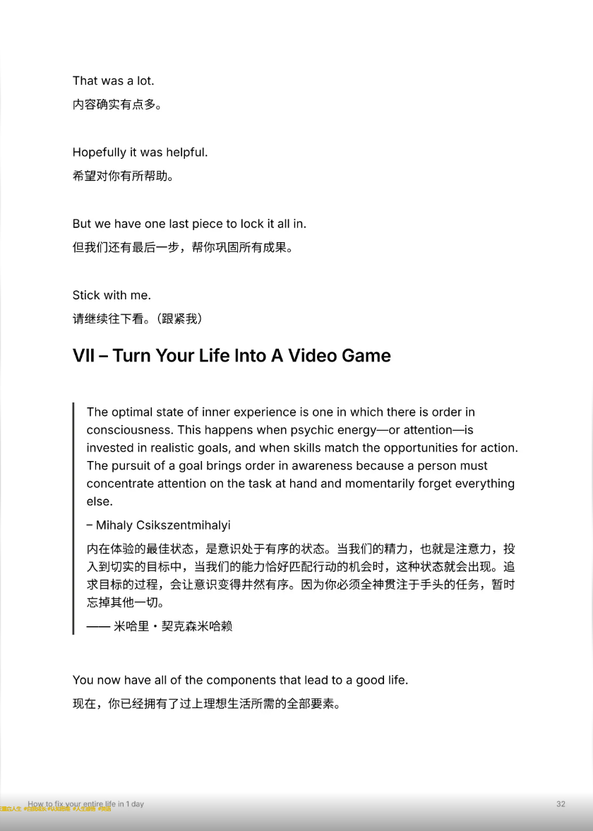

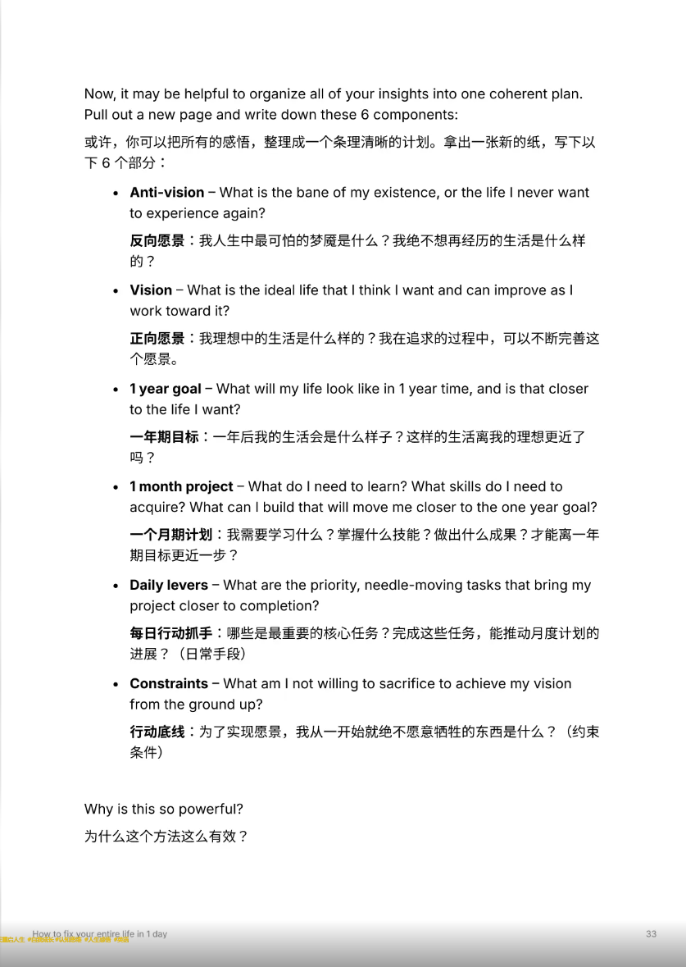

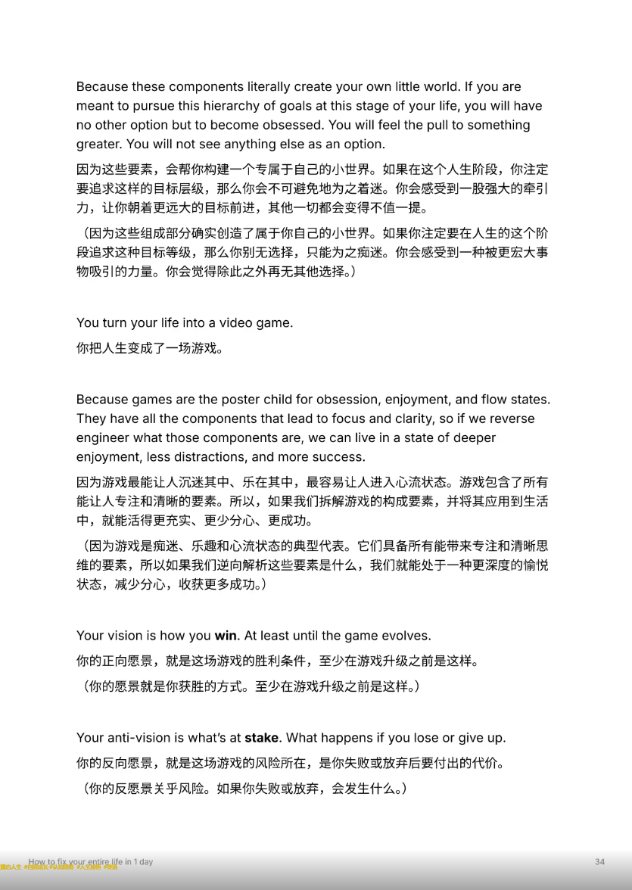

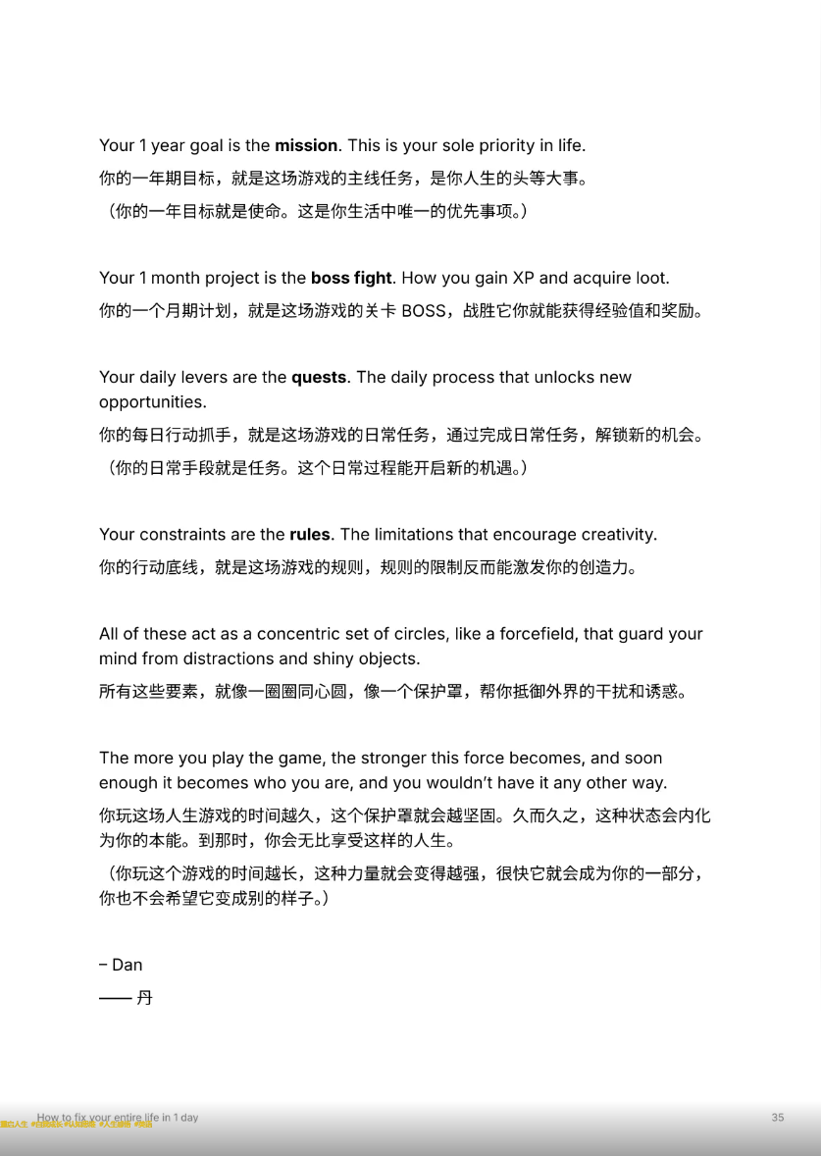

如何强化精神内核

其实，大多数人都没见过什么世面。有些人，去了几趟欧洲，发了几张在卢浮宫的自拍，就觉得自己见过世面了；有些人，喝了几瓶拉菲，混了几个高端局，就觉得自己懂得了上流社会；有些人，买了好几只爱马仕，住过几次五星级酒店，就觉得自己看透了繁华。这不叫见过世面，这叫见过钱。甚至连钱都没见过，只见过钱的影子。 如果你对世面的理解停留在吃喝玩乐的层面，那么你的格局已经被锁死在了最浅薄的表层。你的一生，注定是匮乏和焦虑的。因为真正的世面，从来不是物理空间上的移动，也不是物质消费上的升级。**真正的世面，你看到了世界的广度，人性的深度，和社会的真实度**，你的认知边界已经被极大地 拓宽，是一场关于认知维度的飞飞升，是一次对人性弱点的凝视，是一场灵魂与世界的深度和解。

1。真正的见过世面，首先完成地理的祛魅：走遍世界只是邮差，读懂文明才是行者。很多人觉得，去过的地方多，就是见过世面。如果你只是去打卡，拍照，发朋友圈，那你只是把你的肉体从一个坐标搬运到了另一个坐标。你只是一个邮差，或者是风景的背景板。当你站在巴黎的街头，你看到的不仅仅是埃菲尔铁塔的浪漫，更是这浪漫背后，几个世纪以来殖民掠夺带来的血腥资本，以及如今难民问题带来的社会撕裂。当你站在恒河边，你看到的不仅仅是脏乱差，更是那个古老文明对生死轮回的独特理解，以及在极度贫困中依然保持的某种精神秩序。 ***见世面，是见不同。***并且在面对这种巨大的不同时，不感到惊以此怪，不进行傲慢的带有偏见的评判。你不再觉得西方的月亮一定比东方圆，也不再觉得自己的生活方式是宇宙的中心。你明白了，这世界上有无数种活法。有人住高楼，有人在深沟； 有人光万丈，有人一身锈。这些都是存在，都是合理。 **当你的护照盖满印章的时候，如果你的心胸依然狭隘，依然容不下异见，那你依然是个井底之蛙，只不过你的井口稍微大了一点点而已。**

2。其次完成顶层的祛除魅，所谓的大人物，不过是欲望更强的囚徒。 普通人对顶层权贵，往往有一种仰视和滤镜。觉得他们高深莫测，觉得他们完美无缺。见过世面的人，早就把这层滤镜砸碎了。当你真的有机会和那些亿万富翁，行业巨头坐在一张桌子上吃饭，会发现：他们也有口臭，他们也怕死，他们也为了孩子的成绩焦虑得睡不着觉，他们也为了维持那个庞大的商业帝国而如履薄冰。甚至，你会发现，他们的恐惧和焦虑，比普通人强烈一万倍。普通人担心的是下顿吃什么，他们担心的是身家性命和家族兴衰。他们不是神，他们是欲望更强的囚徒。他们被权力和财富绑架了，骑虎难下。 当你能平视这些大人物时，当你能看到他们华丽长袍下的虱子时，你的心态就彻底变了。你不再卑微，不再讨好，不再慕强，不再焦虑，你开始用一种同理心甚至悲悯的眼光看他们。这时候，你的气场就起来了。在人格上，你是和他们平等的。这种不卑不亢，才是真正的见过世面。

3。不见过极致的恶，你没资格谈善良；很多人所谓的善良，其实是无知。因为他们被保护得太好了，没见过人性的恶。这种善良，脆弱得像纸，一捅就破。 真正见过世面的人，一定是在泥潭里滚过的。他见过亲兄弟为了遗产，兵刃相见在灵堂上大打出手。 他见过恩爱的夫妻，在利益面前瞬间反目，把对方的隐私曝光在阳光下凌迟。他见过生意场上，上一秒称兄道弟，下一秒就把你卖给竞争对手，还要踩上一脚。他见过背叛，见过出卖，见过极度的贪婪和极度的冷血 但他没有变成恶魔，也没有对世界绝望。相反，他在看透了这一切之后，依然选择做一个的"好人"，这叫罗汉金身。他的善良，不再是盲目的，而是带有锋芒和智慧的。他知道哪里是陷阱，哪里是弱点，他能保护自己，也能在力所能及的时候，拉人一把。 没见过黑夜的人，不足以语光明。**只有在修罗场里杀出一条血路的人，才有资格坐在菩提树下谈慈悲**。

4。真正见过世面的人，思维是灰度的，甚至是彩虹色的。**小孩子才分对错，成年人只看利弊。**这句话被说烂了，但真正懂的人没几个。没见过世面的人，思维是二元对立的：非黑即白，非善即恶，非敌即友。他们拿着一把道德的尺子，到处去量别人，量这个世界。一不符合标准，就愤怒，就攻击。他们明白，这个世界是复杂的，是混沌的。放火金腰带，修桥补路无尸骸。这是现实。英雄可能好色，小人可能孝顺。这是人性。真理在某种环境下，可能就是謬误。这是辦证。**他们拥有极强的兼容性。**他们脑子里可以同时运行两种截然相反的观点，而不觉得矛盾。他们能理解海盗的逻辑，也能理解圣人的逻辑。当你不再轻易去评判一个人，**不再轻易去定义一件事，而是微笑着说一句原来如此时。**恭喜你，你开天眼了。 至此，我们已经完成了向外看的过程。

5。真正到达顶层，开始回归修为的人，是极其谦卑和随和的。 他们能和总统谈笑风生，也能和门口的保安聊家常；他们能吃米其林三星，也能津津有味地吃路边的苍蝇馆子，**这叫向下兼容**。这种兼容，不是伪装出来的修养，而是源于一种深沉的不卑不亢和悲悯。 **因为他们见过了太多的人，太多的苦。他们知道，那个送外卖的小哥，可能也是个被生活重压的父亲；那个脾气暴躁的大妈，可能刚刚经历了丧子之痛**。**他们知道，众生皆苦，每个人都在自己的地狱里挣扎。 所以，他们不愿意再给别人增加哪怕一丝一毫的痛苦。***他们收起了所有的锋芒和傲慢，把温柔和体面留给了每一个遇见的。最高级的贵气，不是你把别人踩在脚下，而是你让每一个人在你面前都觉得舒服。* 这是神性的觉醒，是菩萨的低眉。

6。真正见过世面的人，是极其迷信的（这里的迷信是指敬畏天道规律），他们读史书，看兴亡。他们知道，强如秦皇汉武，也抵不过时间的侵蚀；富如红顶商人，也逃不过周期的收割。 一个人在时代的大势面前，连一粒尘埃都算不上。 所以，他们从不狂妄。他们懂得顺势而为。运来时，他们乘风破浪，但也战战兢兢；运去时，他们蛰伏忍耐，绝不强出头。他们知道，成功99%靠的是国运和周期，自己那1%的努力，只是为了接住这泼天的富贵。这种对他者力量（天道）的深深敬畏，是保命的根本。狂妄的人，总是死得最早，敬畏的人，才能活得最久。

7。终极返璞：真正见过世面的，**他们尝遍了世间所有的美味，最后发现最好吃的还是家里那一碗白粥**；他们穿遍了世间所有的华服，**最后发现最舒服的还是一件纯棉的T恤**；他们阅尽了世间所有的繁华，最后发现最珍贵的还是晒在身上的那一缕阳光。这就叫绚烂之极归于平淡。 他们不再追求刺激，不再追求新鲜，不再追求别人的认可。他们开始向内求。他们开始享受独处，享受发呆，享受与自己的灵魂对话。他们变得很简单，很纯粹，甚至有点像个孩子。但这个孩子，是经历过沧桑穿越过风暴之后新生的赤子。当你走过千山万水，最终回到原点，看到那个最初的自己时。 那一刻，你就真正见过了世面。

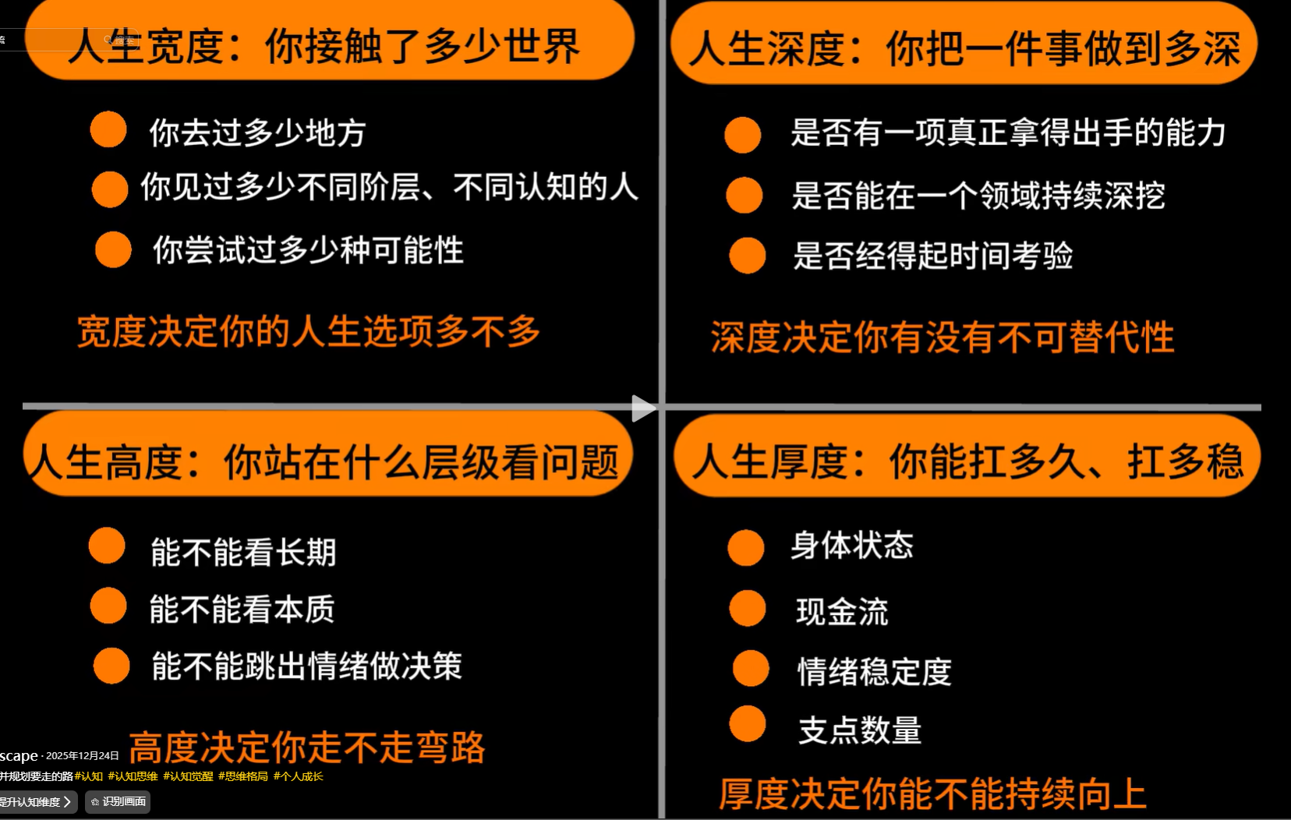

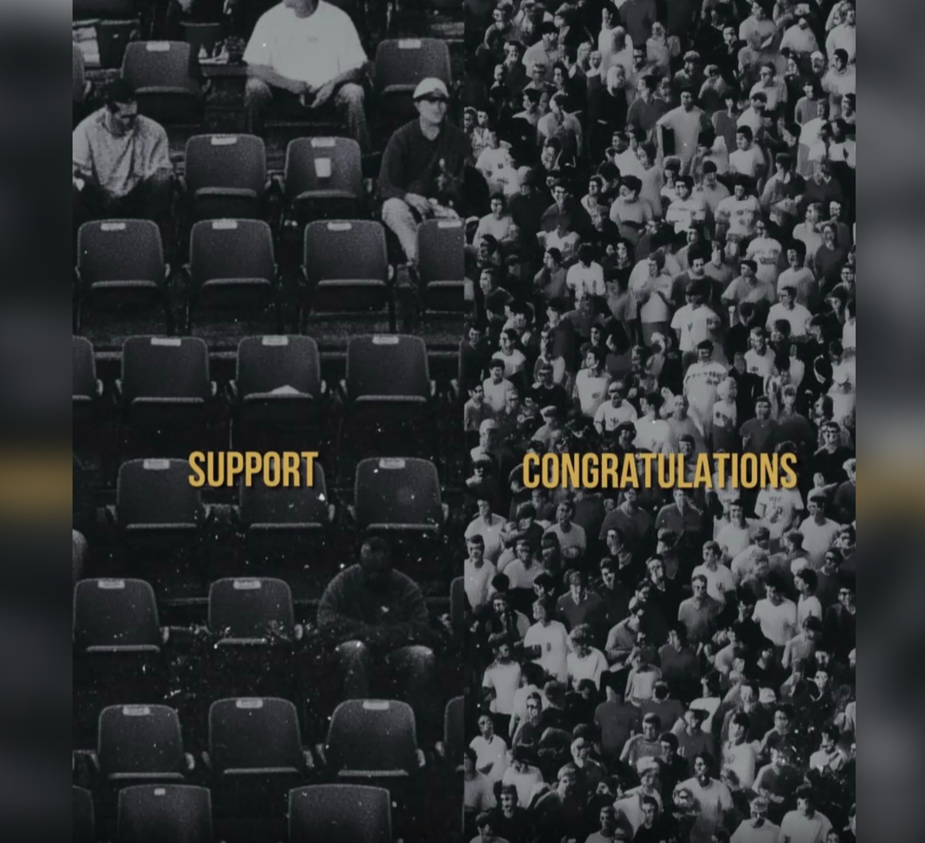

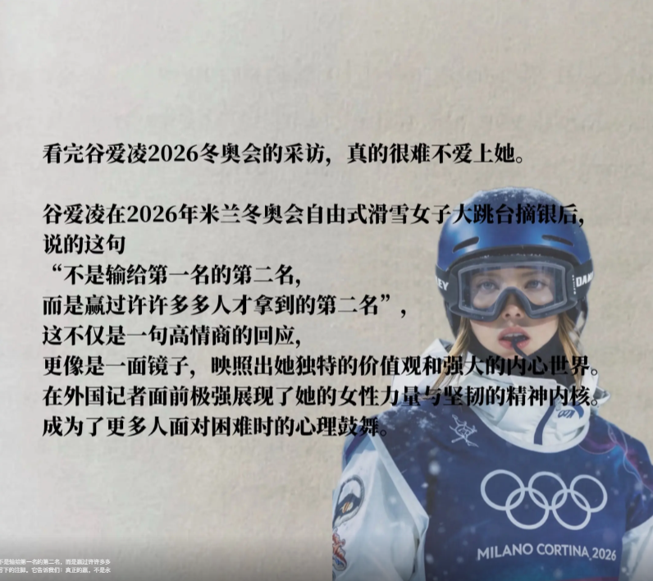

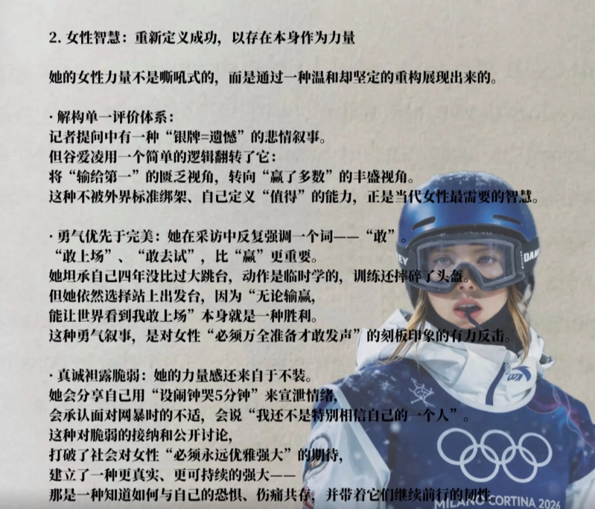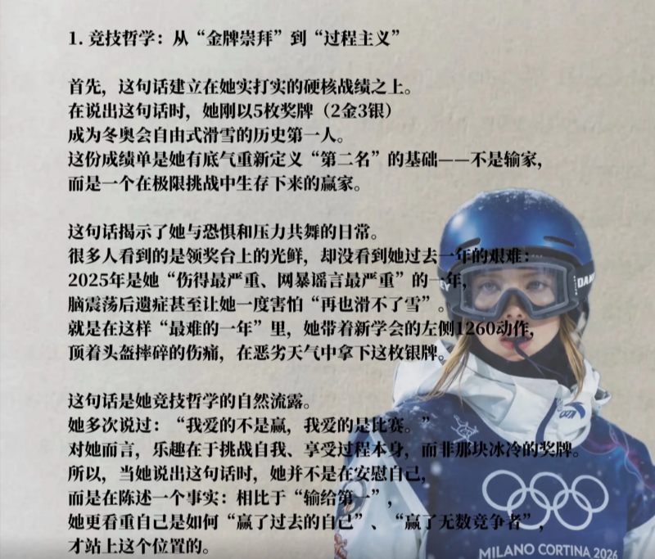

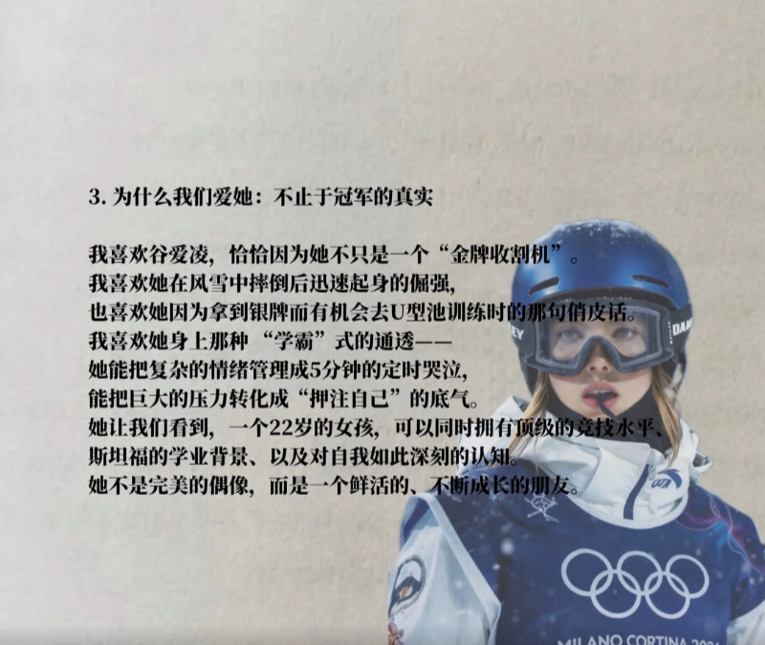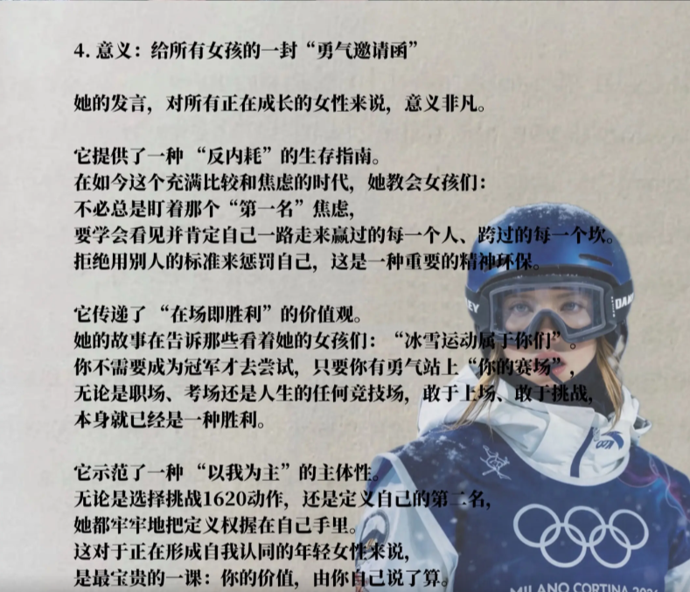

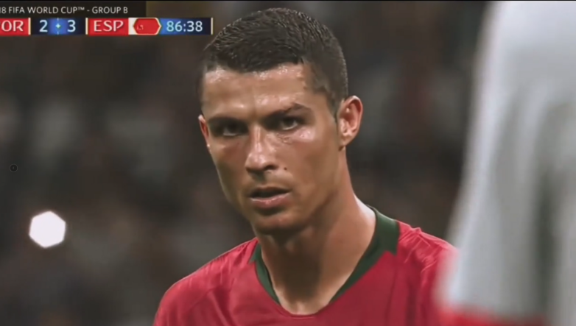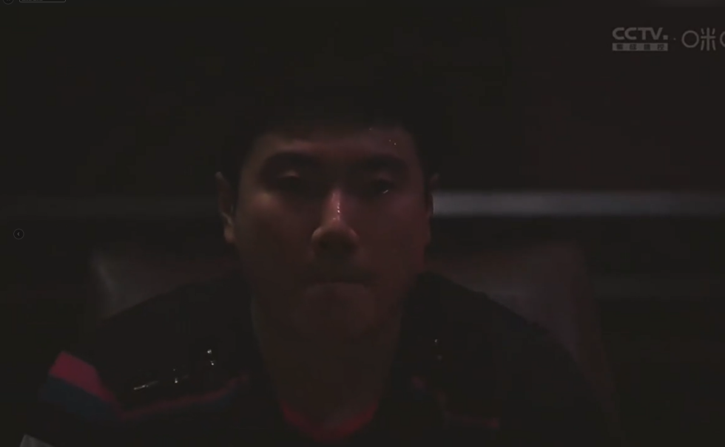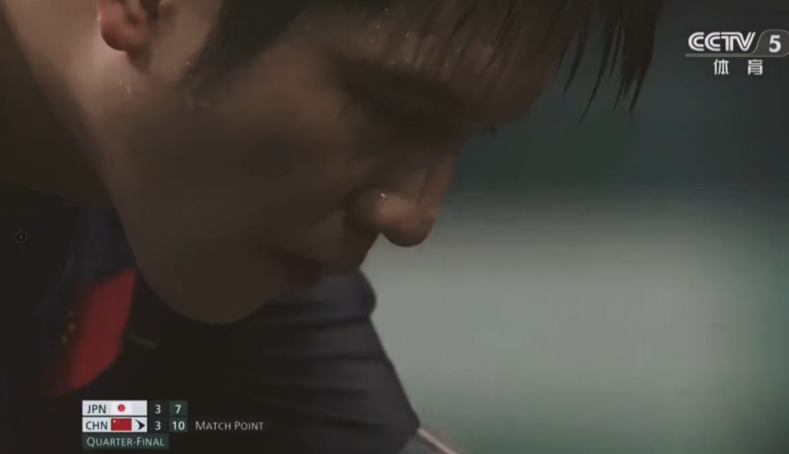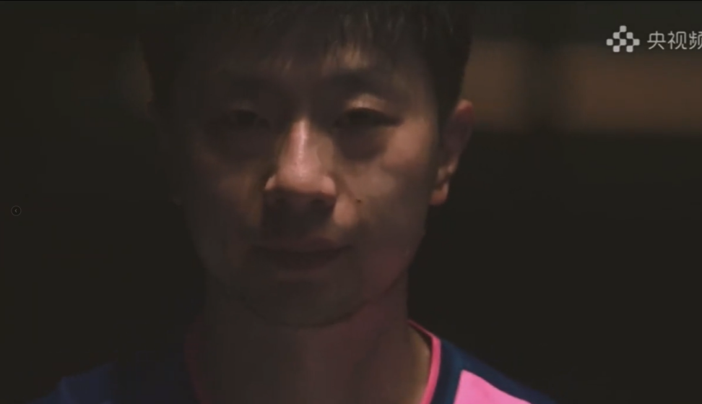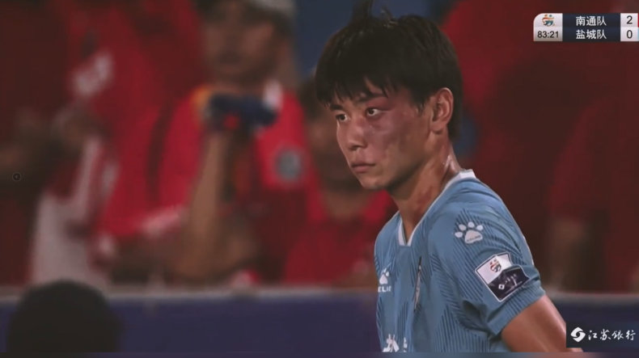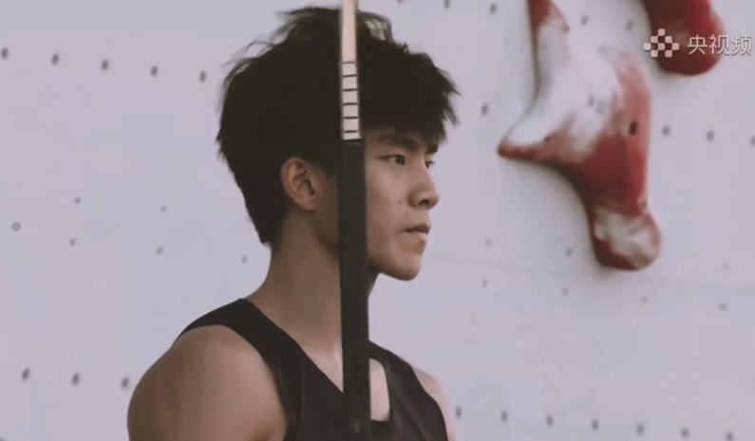想要赢的人

认为自己必胜的人

第1集：朋友，我坐在你对面的咖啡馆，看你用勺子在拿铁里搅出一个又一个漩涡。 你说，最近总是在深夜惊醒，盯着天花板思考那些白天来不及想的问题：房贷还剩多少年，孩子的补习班该选哪家，父母的体检报告什么时候取。你说，你像一只被抽打的陀螺，在名为“人生”的方格纸上，一格一格地跳着规定好的舞步。 七岁那年，你以为解开丁香花打成的结，就解开了人生的第一道谜题。可后来才发现，人生是由无数个结编织成的网——十四岁是“上岸”，十七岁是“高考”，二十岁是“前途”。你像那个刻舟求剑的楚人，总以为拼命划下印记，就能找回失落在时光里的少年心气。可河流早已不是那条河流，你也不是当年的你了。 你问我，如果连鲜花和蛋糕都惊不起心中涟漪，如果活着和死亡本质无异，那我们每日的奔波究竟是为了什么？ 引用一位医生的话。他说，人在濒死时才会明白，人生不是买房买车，不是即时行乐，那都是欲望，不是真相。他说我们和蚂蚁、昆虫没有区别——既然都是尘埃，何必把自己想象成必须擎天的立柱？ 你看窗外不远处，有个女孩蹲在路边喂流浪猫，夕阳把她的影子拉得很长。这些瞬间，这些不被记入档案的瞬间，才是我们真正活过的证据。 你透支健康换来的优秀，不过是人事档案里随时可替换的几行宋体字。而单位的运转齿轮从未因此停滞半分。可是你错过的晚霞、失约的晚餐、没牵到的手，才是永远无法补录的人生正文。 所以，也许对抗虚无的方式，不是建造永恒，而是全情投入每一个转瞬即逝的当下。就像此刻，咖啡凉了，但香气还萦绕在鼻尖。就像你七岁那年，其实根本不必急着解开丁香结，光是把那串紫色小花别在衣服上，就已经很美了。 你要找到的，不是“应该”要什么，而是当所有人都背过身去，当所有的掌声都熄灭，你依然会在深夜里轻轻抚摸的那样东西。它可能很小——小到只是一首老歌的旋律，小到只是母亲做的那碗面的味道，小到只是某个春日午后，你躺在草地上看云的记忆。 去找到它。然后，像守护火种一样守护它。在所有人都告诉你应该成为什么样的人的时候，悄悄成为你自己。 现在，你的咖啡真的凉了。要续一杯吗？

太好的日子是危险的 今天上课提到了"中度干扰假说"，让我想起了生态学中的一个典型例子。1859年，24只欧洲穴兔被带入这片没有天敌的大陆，在零干扰的"完美环境"中疯狂繁殖，最终导致生态崩溃。这场灾难的根源不是兔子的强大，而是环境的过度宽容。 真正的生命力，从来都是在必要的张力中迸发的。 那么，该如何打破这个魔咒？ 首先，主动引入"天敌系统"。就像澳大利亚的生态系统需要捕食者，你的成长也需要对立面。找一个总能指出你盲区的诤友，接手一些略超出能力范围的项目，让自己始终处于"适度紧张"的状态。 其次，拒绝单一的食物来源。野兔的悲剧从依赖单一植被开始。你的专业能力再强，也不能只有这一片竹林。尝试跨界学习，让编程遇见哲学，让会计钻研心理学。在知识边界处，才有真正的创新。 最后，保持迁徙的勇气。当一片草场被啃食殆尽，野兔尚且知道寻找新的栖息地。多少人却宁愿在贫瘠的环境中苟延残喘，也不愿迈出舒适区。定期审视自己的处境，当发现成长停滞时，要有换赛道的决断力。 适度的干扰不是生存的威胁，而是生命的馈赠。就像被定期山火洗礼的森林，在灰烬中孕育着最旺盛的生命力。 生活的干扰，恰是成长的契机。

第2集：越绝情越冷漠，越吸引。早晚你会发现：越是绝情和冷漠，就越有吸引力。学会冷静，本质上可以减少人生80%的错误决策；学会冷漠，源头上可以减少人生80%的伤害。人如果重情义，重感情，这种品质听起来很美好，但是放到现实世界，这件事儿有毒有害，因为过度热情会让你忽略自己，把精力放在别人身上，为别人承担因果。

这个世界上但凡活得很好的人，基本上内心都是干净澄澈的，他们不会给自己的生活引入过多的不可控因素，更不会去上赶着操心别人的家长里短。这种人只爱自己，但你又不能用自私来形容他们，因为他们并没有侵犯别人的利益，只是坚定捍卫自己的立场，守住自己的原则。这种和别人划清界限的冷漠感，其实是一种难得的清醒。

当你能试着把全部的精力都放在提升自我价值，并执着于让自己变得更具备社会竞争力时，你就会发现所有的问题都变得清晰可解。曾经那些你所困扰的原生家庭问题，你所烦恼的人际关系困惑，你所担忧的职场生存困境，几乎都会在你清醒的思辨认知下变得简单直接。因为你一旦冷漠，你所考虑的事情就会变少，所涉及的变量也会锐减，你不会再通过委屈自己，让渡自己的利益来满足别人的需求。

你清晰地明白一个社会真相：人一旦开始爱自己，生活和人生就会风生水起。 你不会再为了所谓的好人人设而作茧自缚，你也不会为了得到别人的认可而低三下四，更不会为了所谓的合群而丢掉自我。

稀缺的东西，才能产出价值。这个世界奇怪的很，有的时候你越是绝情和冷漠，就越会受到一些人的追捧，究其原因，其实底层逻辑就是，这种人格魅力本质上是稀缺的。大多数人都迷茫，所以内心需要有别人指引，因此看到一个表面淡定、冷漠，内心倔强坚定的强者，反而会忍不住向前靠拢。 其实成为强者的路径是清晰的，但凡一个人能逆大众而行，能逆人性而活，你就会发现他基本没有做不到的事，更不会为人情世故而累，不会去考虑一些无足轻重的人的利益。

人只要一多想，一有奉献精神，就会不自觉把自己活成低位，代入弱者角色。人的情绪其实很容易被带动的，很多时候头脑一热，就会做出许多不理智的决定，把自己往火坑里推。 那些动不动就讲情义，为朋友两肋插刀的人，混到最后几乎都是自我摧毁，没人把他们的热情和付出当回事。

就如别人跟你借钱，大多数都是怀揣着永远不还的心机，哪怕在演技上演得多么好，把自己的生活描述得多么惨，也掩盖不了他们该为自己的命运负责的事实。你要是心里没过这一关，狠不下心来，最后就会被吃干抹净，到头来黯然神伤，觉得这世界没有真情可言。 真情当然有，但一定不多，因为人都是利益动物，且越往底层走，你会越发发现，人为了争夺利益，是可以抛掉所有底线和原则的，你太过性情柔软，就一定会被当成攻克的对象。

财发狠心人，情困心软人，狠心的人不会被所有人喜欢，但也一定不会辜负自己。其实人能在复杂世界里保全自我，同时不陷害他人，做人层面就已经足够合格了，你守住这两个底线，精神内核就会足够稳定，在风雨中也不会摇。

你所依赖的大多数情感，其实都不值得。人从小到大，所要的东西多如繁星，要父母的认可，要相知的伴侣，要儿女的懂事，绕来绕去，你会发现所有求而不得的事情，源头都来自于：你把希望寄托在别人身上。你指望别人做出你认可的行为，给你你所渴望的结果。但现实往往事与愿违，这就是大多数精神苦恼的人的痛苦来源。

智者从来不屑于此，永远只和自己对话，想要的东西自己去这个商业社会拿，如果钱不能解决大多数问题，问题可能在于钱还不够多。 世上无难事，庸人自扰之，庸人的烦恼来自于，拼命索求自己不可改变的事，却对改变自己这件事置之不理，放任自己随意摆烂，活得窝囊。

总是觉得为什么别人不尊重自己，为什么自己得不到别人的爱，甚至把生命的意义寄托在情情爱上，为了感情而丢掉事业，毁掉人生。很多时候，当你不再去索要别人的东西，你会发现财和爱都从四面八方而来，事实真是如此。

那些拼命做好的作品，不看数据的踏实之人，反而流量爆表，那些只磨自己的剑，不管外界纷纷扰扰的修行者，反而在拿出作品的时候一鸣惊人。 人的气场是会随实力的变化而改变的，你一无所有的时候，流露出的弱者气息会把人往反方向推动，相反，你要是任何时候都有毫无理由的自信，觉得自己能成事，同时做事又踏实，这个时候所展示出的笃定气场，反而会吸引更多人来到你身边。这种莫名其妙的吸引力，会把你托举到你想要去的高地。

一心求财，一心独立，人如果对自己的目标坚定贯彻，这种坚定的力量就会让你生发出一种洒脱，你会觉得什么都无所谓，接着借由这种无所谓，你心智上拥有了超乎常人的独特气质，吸引来无数拥趸。 永远保持人格独立，头脑清醒。

所谓人格独立，就是你情感上不依赖任何人，财务上脱离了谁都可以独立。不害怕别人突然抽走你的凳子，更不怕别人突然撤回所有的爱。人格独立的人，能量可以源源不断地自我生产，自我丰盈。

这世界最好的活法，就是精神独立、财务自由，离了这两点，什么独立都是假的，是没有依托的，甚至是自我欺骗，自我PUA。 成年人最大的清醒，就是越活越认可金钱本位，越活越认可极简主义，既不会在人情上浪费太多时间，更不会脱离利益思维去胡乱搅和任何事。说实话这地球上谁离了谁都照样活，很多时候你内心孤独，无时无刻依赖别人，和别人的情绪交互，微信永远要和别人聊个不停，表面上看起来活得激情热烈，实际上只是在无限挥霍自己的心力，同时也低估了自己的忍耐力。真正厉害的人，心里一定是静的，是能耐得住寂寞，能稳得住情绪，敢于相信慢就是快，这种踏实的内核，普通人需要花很多时间去修炼。

孤独肯定是难熬的，谁都想有人疼，有人爱，钱不用自己挣，但又有多少人能有这样的好命？除了富二代之外，所有人的好命都得靠自己去搏。

对于大多数普通人而言，你出生在什么样的家庭，其实本质上就已经决定了前20年的人生上限，原生家庭就是我们每个人需要去跨越的第一道难关。 都说人在进入社会之后，会瞬间回归到自己的阶层，这话不是没有道理的，父母没能给你的托举，只有你自己能给，除此之外，你找不到任何靠山。任何时候人的命题只有自己能解，你放眼望去，人潮汹涌，但无一人可以给你支持，每个人都在赶自己的路。所以你能做的就是成为人群里更自洽、更独立的人，不上当、不踩坑，谨慎前行，把内耗丢掉，往长期主义走去，直到初见曙光，命里长出希望。

第3集：“博弈”我最近常在想，为什么人在想念另一个人时，总会问一句：“你在干嘛。” 这句话本身空洞得近乎无意义，像是垂钓者随手抛出的一根线，不确定是否有回应，也不知道能钓起什么。它不像“我想你了”那样直接，也不如“我想和你聊聊天”来得坦率，可偏偏是它，成了无数想念的第一个宣泄口。 或许是因为，想念是一种不能轻易陈述的情绪。它太赤裸，太暴露，也太容易落空。所以我们学会了用平淡的问题包裹深切的心意。就像一个人无法承受光亮的直射，于是转了方向，只用余光去感知那一点温度。 “你在干嘛”并不是在询问某个具体的动作。它只是借由生活琐碎的伪装，去试探一种可能的连接。真正想知道的，不是你是否在吃饭、在看书、在忙，而是你是否还会因为我的出现，而将视线从当下的世界抽离一瞬。 但这句话也极其脆弱 因为它太容易落空了 当“你在干嘛”被回了一句“没干嘛”，一切预设的情感铺陈都会顷刻瓦解。那种无措，并不来自内容的事贫乏，而是来自一句“没干嘛”所代表的态度—它像一堵轻轻合上的门，只留你一人迷茫地站在门外，进退两难。 你不知道接下来还应不应该说些什么—继续追问显得多余，沉默又显得尴尬。 于是，你意识到，原来自己说出的并不是简单的一句话，而是一场期待。期待对方也刚好想你，刚好愿意回应，而不是仅仅以一种礼貌的形式把你安放在边缘。可当对方随意应付时，那份原本小心藏起的心意就像纸张，逐渐浸透在水里，慢慢皱缩、沉没。 “你在干嘛”其实从来不是想知道对方此时此刻在做什么事情，而是“我想你了，只是不敢说”。而“没干嘛”，像一盆温水泼在原本跃动的情绪上，不痛不热，却让人一时无话可接，只能悄悄把那句未说出口的“我想你”收回去。 它教会人沉默，也教会人不再轻易说话。

第6集：去做你害怕的事。风暴即将来临，天际线上有一个黑点，鹰。 当暴风雨来临时，大多数鸟类选择寻找避风处，而老鹰却迎着风翱翔，借助气流将自己推向更高处。风雨最猛烈时，鹰飞得最高。这一幕令人震撼。在电闪雷鸣中，一个生命不仅没有退缩，反而借此达到新的高度。我们都会遭遇生命中的风暴——事业的挫折、关系的破裂、健康的危机、理想的幻灭。在这些时刻，我们面临选择：是躲起来等待风暴过去，还是像鹰一样，迎向风暴，让它带我们到更高的地方。 其实，风暴不是终点，而是通道。 当然，选择安全是本能，但选择成长是智慧。鹰的智慧在于，它知道暂时的安全最终会导致能力的退化，而适当的风险却可能带来更大的自由。这种智慧不应该被浪漫化，它是实实在在的生存策略，经过数百万年进化考验的策略。 勇气，从来不是无知无畏的莽撞，不是风雨未至的豪言。勇气，是明知前方有虎，仍向虎山行；是双手颤抖却依然握紧缰绳；是心跳如擂鼓，却迈出了那一步，是在恐惧的阴影下，选择不转身逃离；是在不确定的迷雾中，点起一盏名叫“行动”的灯。 这种智慧，远超本能。 最深刻的来自鹰的换羽。每年，它们会褪去旧羽，经历一段脆弱期，飞行能力减弱，捕食困难。这是一种痛苦的自我更新，但若不经历这个过程，羽毛将逐渐磨损，最终失去翱翔的能力。 那些我们紧紧抓住的观念、舒适的环境、早已不再合适的关系，因为害怕改变带来的不适，选择逃避。为了更长远的飞翔，有勇气经历必要的脆弱。接受一段时间的匍匐与脆弱，只为换取下一次真正有力的腾空。 鹰的世界里，没有“为什么”的问题，只有“如何”的解答。如何利用风暴？如何更新自我？如何在高处看得更远？ 因此，活着最大的勇敢，是带着恐惧去爱，怀着忐忑去信，握着疑虑去做。最深刻的成长，是主动走入淬炼的熔炉，允许自己被摧毁，然后重塑。 愿我们都能在风暴中认出自己——那并非无惧的英雄，却是一个有血有肉、会怕会痛、但最终选择了迎向风雨的，凡人。 风暴开始撤退 经过风雨的洗礼，它显得更加精神，更加威武。

第4集：Blood in the water 2007年1月9日，乔布斯在莫斯康尼中心举起第一代iPhone，这不是产品发布，而是一次如同鲨鱼一般精准的攻击。触控取代键盘，iOS生态系统取代封闭架构——每一次创新都瞄准当时的巨头诺基亚。 鲨鱼能探测到数公里外百万分之一浓度的血液，而卓越的企业同样需要构建这样的感知系统。07年的诺基亚如同深海巨兽，占据着全球40%的市场份额，而苹果就像嗅到血味的白鲨，真正的猎手懂得——所有伟大的狩猎都始于最微弱的信号，机会往往伪装成微不足道的噪音。 当然，闻到血味只是开始，得在最恰当的时机发动攻击。《创新者的窘境》一书中揭示了这样一个道理：成功的企业往往被现有客户捆绑，而猎手则专注于服务“尚未存在的客户”。苹果看到了那些渴望指尖革命、追求极致体验的隐形用户，而这个巨大群体的价值被传统巨头所低估。“理性的猎手不会攻击健康的猎物，他们只会在确认绝对优势时发动总攻。” 然而，狩猎的完成不是终点。多数鲨鱼必须不停游动，让水流过鳃部才能呼吸。静止，即意味着死亡。成功的企业家懂得通过打造品牌忠诚度、专利壁垒，构建坚实的商业护城河，持续前进，自我更新；成为狩猎的团队合作者，共同分食更大的市场蛋糕。 “这片海洋从不同情弱者”这或许就是商业世界最冰冷的诗意：我们既是深海的狩猎者，也是他人的潜在猎物。 当下一滴血落入水中，你会是惊慌失措的猎物，还是早已调整好攻击角度的猎手？

第2集：都说现在流行当“勇敢小羊”。我一开始觉得扯淡，勇敢是狮子老虎的事，跟羊有什么关系？后面想想，一个人搬家，独自就医，其实大部分人都活得像羊，原来小羊的力量不在于“击败”，而是在于“不被征服”。 我联想到希腊神话中的西西弗斯。他日复一日地将巨石推上山顶，永无止息。诸神认为，没有比这种无效无望的劳动更严厉的惩罚。然而，加缪从中解读出的却是一种抗争：西西弗斯的尊严与胜利，正存在于他“推石上山”这一行动本身。当他接纳了这荒诞的命运，并在其中倾注全力时，他便超越了他的命运。他本身，就成了那荒诞世界中唯一的意义。 这只“勇敢小羊”，恰如现代生活的西西弗斯。它的英雄主义在于它无法改变自己是“猎物”的事实，在脆弱中选择直面，它清楚地知道生活的重复与艰辛，如同西西弗斯清楚石头会再次落下，但还是弯腰，伸手，接着推。 这是一种认清了现实之后的勇敢。年轻时候的勇敢叫“不知者无畏”，觉得世界是块糖，一咬就碎。现在的勇敢是，你知道生活是块铁，咬下去可能崩了牙，但你换个角度，还是张口啃了。 心理学的“允许式改变”理论为这种勇敢提供了解释。“真正的转变并非始于对负面情绪的痛苦对抗和排斥，而是源于全然的接纳。”它不鼓吹永不疲惫的坚强，反而承认脆弱的必要。勇敢不是坚不可摧的铠甲，而是一种与脆弱和解并同行的能力。 “我是这路上 没名字的人 我没有新闻 没有人评论 要拼尽所有 换得普通的剧本 曲折辗转 不过谋生” 小羊说：你已经做得很棒啦！意义或许并不在山的顶峰，而在推石上山的每一步路上，存在于我们面对荒诞时，内心那份不妥协的平静与坚持。 也许我们不必成为拯救世界的超级英雄。在这个时代，在风雨中为自己撑起一把伞，抬头走向阳光，我们都是自己的英雄。 致所有，顶天立地却平凡普通的人。 往前吧，带着你的梦。

第3集：纳瓦尔说：“Work like a lion, not like a cow .”要像狮子一样工作，而不是像牛马。很多人曾陷在这种“勤奋陷阱”里，觉得吃得苦中苦，方为人上人。每天都很忙，像打卡机器；事情一件接一件，但好像没什么真正的进展。这并非你不够强大，而是你尚未唤醒内心那头兼具雄狮智力的王者。

世界的真相，往往由两种伟大的力量揭示：一种来自人类思想巅峰的哲人，另一种来自荒野中为生存而战的生灵。 尼采的呼喊穿越时空：“生命的本质不在于求存，而在于超越与扩张！”他称之为“权力意志”。这并非对世俗权位的贪婪，而是灵魂深处那股像王者狮子一样不可抑制的、要突破自身、创造价值、主宰自我命运的生命原力。那句“杀不死我的，必使我更强大”，不是乐观的安慰，而是强者面对命运发出的宣言。他将痛苦与挑战视作锻造非凡的工具，在每一次击打中，生命变得更加锋利。

然而我们该如何做？请将目光投向草原 狮子，天生的王者，它用近乎傲慢的慵懒诠释着“高效”。国外学者通过红外相机连续记录了六只圈养狮子在冬季14个昼夜的行为。【1】结果显示，狮子在白天表现出高水平的休息行为，休息时间占比高达 72.8% ± 7.4% 。指出狮子在24小时内有明显的活动节律，其活动高峰主要出现在喂食时间和黄昏时分，而其余大部分时间都处于休息状态。 所以，狮子可以花20个小时酣睡、休憩，仿佛对世界漠不关心。但不要误解这份平静。当狩猎时刻来临，它会调动起积蓄已久的所有能量，以激光般的专注、与同伴无间的默契，以及决定性的短程爆发力，完成致命一击。它从不做无谓的消耗，‘’牛追求完成任务，狮子追求创造价值‘’它的每一次出击，都是自然选择亿万年来的最优解：以最小的能耗，在最短的时间内，解决最关键的战斗。 你会发现，真正的力量，正源于这看似矛盾的统一：用最深邃的宁静，滋养最狂暴的爆发，就如同游隼。当你带着清醒的意志从小憩中起身，你的行动将不再是盲目的奔波，而是狩猎。你工作的价值，不再由你耗尽的时光来丈量，而由你斩获的成果来定义。

你可能比我聪明、比我强壮或比我幸运，但你无法打败我、让我偏离目标、让我分心、让我下台，也无法摧毁我。我带着目标，时刻准备着且专注。无论我想要什么，我都会去追求。只要对我重要，我就会得到它、拥有它、成为它。记住，你永远无法打败我。

Yeah, so we finding ways to cope then. We been getting up.

第4集：熊猫是把自己走绝了的动物。 生态学里有个概念，叫“生态位特化”。说的是一个物种把自己塞进某个特别舒适安逸的小环境里，吃特定的食物，住特定的地方，活成这个角落里的王。熊猫，是典型代表。 它的胃懒，只想消化最柔软的竹子，于是干脆放弃了处理其他食物的能力。它的身子懒，只想守着一片熟悉的林子，于是忘了祖先翻山越岭的本事。它把自己活成了一种精致的仪器，专为那片竹林定制。仪器好用，但环境一换，就成了最先被扔掉的废铁。 熊猫有人救，你只能自救。 你去看看现在的人。大学里选专业，哪个热门选哪个，像抢食一样。一头扎进去，就以为抱住了一辈子的铁饭碗。工作后，重复那点熟练的技能，像驴拉磨，圈子越转越窄，还觉得自己在原地踏步，挺安稳。 这叫“专注”吗？这叫“舒适”。是用战术上的勤奋，掩盖战略上的懒惰。你给自己挖了一口深井，挖得越深，抬头看天就越难。直到井上的世界变了，水干了，你才发现自己爬不出去了。 查理·芒格的话难听，他说，拿着锤子的人，看什么都像钉子。你是个程序员，就觉得天下问题都能用代码解决；你是个销售，就觉得人情世故能打通一切。这不仅是蠢，更是危险。世界是张复杂的网，你只捏着其中一根线，大风一来，断的就是你。 熊猫没得选，它的路是基因给它划好的。 但你的路，是你自己一天天走窄的。请用多学科知识武装自己，别等到你的“竹林”开花那天，才想起来，自己本来有一副能消化百物的胃，和一双能奔跑去远方的腿。

第1集：我总想起海豚那张咧开的嘴。人说它在笑，你看它们在浪里翻腾，把捕猎变成一场水上芭蕾，你宁愿相信——它们真把日子过成了游戏。 我们的老祖宗传下太多关于苦的成语。头悬梁，锥刺股，卧薪尝胆。苦成了勋章。可没人问：那梁值不值得悬？那胆尝了到底有没有用？ 我见过工地上的人，天没亮就弓着背扛水泥。他们的苦是实的，一滴滴汗砸进混凝土里。写字楼里的人，把"熬夜加班"当成荣誉勋章，朋友圈发着凌晨三点的电脑屏。他们的苦里，有多少是绕了远路？有多少是用身体的累，去掩盖脑子里的懒？ 海豚不这样。它们追鱼群时，用声波织成一张网，彼此呼应，像老渔民唱号子。海豚大脑中负责社交和情感的区域特别发达，它们会在合作捕猎时计划规矩，制定游戏，那声音里透着兴奋。它们把正事和玩闹搅在一起，分不清哪口是为了吃饱，哪口纯粹是追着开心。吃饱了还不走，还要再跃出水面划道弧线，像在说：活着本身，就值得这个动作。 机器会报废，人会生病——生理的病，还有精神的病：觉得快乐是罪恶，轻松是堕落，非得把自己熬干了，才觉得对得起这一天。 有个简单的道理被我们忘了：快乐不是成功的奖赏，它是成功的燃料。就像海豚，不是因为吃饱了才跃腾，是跃腾着，才更容易吃饱。海豚的这种行为让它们保持了身体的灵活和思维的敏捷，这是它们能在大海中生存亿万年的秘诀。 人不是一定要吃苦才能成事的。你得学会分辨——是攀登高峰的喘气，还是陷在泥里的挣扎。

第4集：一个人表达欲越喷涌，主体性就越强 心情不好的时候想发一篇长篇大论卖惨，结果写了几段，发现自己文化水平不够，写的狗屁不通，读的也不通畅，基本逻辑都不对劲，躺床上哭了一会还是删除。 那种感觉，就像心里有许多话在涌动，到了嘴边，却只剩下沉默。我们能感觉到暗流，却看不到河流的方向。 能把自己这种迷迷糊糊的感受，用准确的话说出来，其实是一件特别难的事。那意味着你已经不止一次地问过自己：到底是什么让我不舒服？当你终于能说出来，比如“我不是生气，我是感到被轻视了”，这就不单单是一句话了。这说明你已经叩问过自己很多次，并且反复地肯定了那种感受是真实存在的。这时候，你才算是真正地拥有了那份感受，而不是被它所拥有。 这就是表达的魔力。当你无法说出你的痛苦，痛苦便吞噬你；当你精准地命名它，你便在那一刻，夺回了对自己的定义权。 所以我鼓励每一个人多表达自己，多和朋友聊天，甚至可以多和ai探讨一下人生。我们得用自己的声音去说话，保持真实的输出，别把这个权利让给那些只会煽动仇恨和焦虑的东西。 成为自己一直是一场缓慢的燃烧。

第10集：在孤独的山巅，与万物相连 真正的强大，往往始于一个深刻的矛盾。就像山中的猛虎，它以独行著称，孤独，却仿佛与整片森林的呼吸同步。老子的一句话：“致虚极，守静笃，万物并作，吾以观复。” 极致的沉静与虚空，不是为了封闭自我，恰恰是为了让世间万物的运行规律，在自己心中清晰映照。 首先，你要守住自己内心的“山头”，你的内核，是你必须经营的唯一王国。 老虎的王者之气，首先来自于它对自身领地的绝对掌控。它在自己的领土巡视、决策、行动，不受任何群体的意志左右。这并非傲慢，而是一种清醒的智慧：在这纷扰复杂的世界里，你必须清晰地知道，什么是你能够掌控的，什么是你只能接受的。 然而，稳固的山头，是为了让你看得更远连接更深。 老虎的独行，绝非与世隔绝。正因为它不隶属于任何小团体，它才能成为整个生态系统中最敏锐的“观察者”和“连接点”。风声草动、猎物迁徙的路径、竞争者留下的痕迹，所有这些信息都直接向它汇聚。这是一种更深刻、更本源的链接，链接的是世界运行的底层逻辑。 我有位深谙股市之道的朋友，有一次我们吃饭，他告诉我“多和异类交朋友”。后来才明白，其目的，并非为了合群，而是为了穿越各自认知的墙，去触碰那些不同的，珍贵的“世界真相”。要做到这一点，前提正是你内心拥有不可动摇的独立坐标。唯有自己站稳了，才能在吸收各种思想时不被带离轨道，而是让它们成为拓宽你版图的存粮。 于是，最高明的成长路径便清晰起来：像老虎一样，在精神世界建立起无人能扰的平静高地，同时让感官与心灵，连接整个世界的脉搏。 所以，孤独不是什么可怕的事。它是你的一块磨刀石，把你的心性磨亮。然后你带着这份锋利，走进人群里去理解、去碰撞、去连接。最终你会像那只老虎一样，既享受孤独里的清醒，也掌握连接时的分寸。 你真正活成了自己的主人，也成了这个世界一个特别明白的参与者。 最终，你会获得一种“风暴眼中的宁静”。外界越是变化动荡，你内在的秩序就越是稳固清晰。你成为了一个自主的节点，从容地选择连接或沉默，自主地掌控能量的汲取与释放。这或许正是罗马皇帝马可在《沉思录》中所追求的境界：“一个人退到任何一个地方，都不如退入自己的心灵更为宁静和更少苦恼。” 最强的生存智慧，莫过于此：在绝对的独立中，完成最深刻的连接。

第9集：当你流动起来，生活才会越来越顺 你有没有过这样的时刻：觉得自己像一潭死水，明明没有风浪，却感到窒息？你看着朋友圈里那些忙碌的拼搏，心里泛起一丝羡慕，仿佛别人的“累”都比你这种“闲”更有生命力。转头再看自己安稳的日子，安全，但一眼望到头，连烦恼都透着无聊。

我们和候鸟共享着同一套生存密码。对它们而言，迁徙不是一种选择，而是刻在基因里的“绝对命令”。科学家记录到，斑尾塍鹬可以一口气从阿拉斯加直飞上万公里到新西兰，而这段史诗飞行消耗的能量，是它们安静休息时的 8到10倍【1】。 你看，连自然都在告诉我们：真正的生存，从来不是节能模式。停滞，在基因层面就被判定为退场。

这给我们什么启示？法国哲学家德勒兹提出了 “游牧”思想。他认为，真正的自由者，不是定居的农民，而是游牧者——他们并非无家可归，他们的家园就构筑在无尽的道路与迁徙本身之中 (The nomad does not dwell by inhabiting a place, but by inhabiting the journey itself)。

而大雁为何精准地在“八九”时节北归？因为背后是它们对地球节律最精密的遵从。它们的智慧在于：不在一个季节里耗尽所有可能。

这恰恰戳中了我们最隐秘的痛点。 人的初始状态倾向于混沌，天生追求简单、轻松、确定。我们为自己画下“舒适圈”，呆在里面，就像故事里站在圈内的唐僧，安全，却也成了外界“妖怪”眼里静止的靶子。我们羡慕别人的奔跑，又惧怕自己出发后的风雨；我们深知温水煮蛙的寓言，却又贪恋那一时的恒温。

这种拉扯，你也许经历过。曾几何时，你的生活就是一个完美的“圈”。一切按部就班，没有意外，但也抽走了所有的惊奇。和同学聊天，听他们抱怨一边带娃一边创业的焦头烂额，那一刻你震惊地发现，自己竟在真心实意地羡慕这种“忙碌”。意识到，身体在具体目标下的累，恰恰是对抗精神虚空最有效的武器。迷茫和焦虑，在具体的行动面前会退散。 而当自己真正想抬脚跨出那个圈时，恐惧袭来——我会失去现有的安全感吗？我会后悔吗？

所以，我们该如何行动？答案就写在候鸟的地图里：像它们一样，建立“流动，扎根”的生命节奏。在需要积累和创造的季节，深深扎根，全力滋养；当内在呼唤或外部季节变换时，毫不犹豫地启动下一次飞行。每一次移动都应有明确的目的地，每一次停留都是为了更好地出发。 “想都是问题，做才是答案”最重要的是，去做，让行动本身成为撕裂混沌的第一股力量。

最后，我想重新定义我们追寻的状态。它或许不是永动的忙碌，也不是静止的安逸。这更像一种心跳、像呼吸、像四季更迭一样，在动态中保持平衡的生命力。

你的下一次“迁徙”，准备飞向何方？

第5集：每天早上，你在家里打开手机。推送来了，一条接一条，你拥有前所未有的自由。但你其实在一个笼子里打转。 一只火鸡发现，主人每天上午九点都来喂它。它活了三百天，总结出一条真理：食物会永远准时到来。第三百六十五天是感恩节，主人来了，手里只有一把刀。这就是有名的思想实验——罗素的火鸡，火鸡的真理，在那一刻成了笑话。 “罗素的火鸡”点明了传统归纳法的局限，告诉我们的经验可能是在欺骗自己。 这让我想到了《三体》中的农场主假说，“如果我们现在研究的物理学只是高维生物随意写下的草稿，那么我们研究的规律，事实到底是什么？“物理学不存在了”，这句呐喊背后，是对“规律”的彻底怀疑。你的手机，比火鸡的主人更懂你 你爱看什么，它就不断地喂给你什么。观点偏激？没关系，同类的声音会汇聚成轰鸣，让你确信自己无比正确。世界复杂？不要紧，算法把一切简化为标签和站队，你无需费力思考。 因此，你归纳出的世界，只是算法根据你的喜好，为你搭建的一间温暖牢房。所以我们眼中的事实，其实是算法为我们定制的游戏。 那到底什么是事实？ 休谟在《人性论》中彻底质疑了“因果律”的客观性。他认为，“我们从经验中得到的，只是习惯性联想，而非必然规律。” 我们通过算法“归纳”出的世界，可能是一个为我们量身定制的牢笼；所谓的“规律”和“事实”，值得怀疑。 我们用自己的“点赞”和“停留”，训练着算法这个“农场主”。它负责为我们创造规律，让我们觉得安全、舒适、正确。我们则在它划定的栅栏里，津津有味地研究着自己被喂养的一生。 怎么办？ 请你现在，做一件系统“预料之外”的事。 关掉这个页面，静下来读一篇长文，或者仅仅只是静坐一分钟，想一想，你上一次被一个真正的问题所折磨，是什么时候？最近主动探索过一个与算法推荐完全无关的领域吗？ 笼子没有锁。 门，就在你每一次想都不想就要滑动的时候，关上的。

第8集：你想要清醒，必须孤独 你有没有发现，人群就像移动的羊群，其实只有边缘的羊才看得清形势，可它们却拼命往中间挤——因为合群，意味着安全。这是一种刻在我们基因里的古老恐惧。几百万年前，一旦落单，往往就意味着被猛兽拖走、饿死或冻死。 讽刺的是，当我们挤到自以为安全的中心时，我们交出的“门票”恰恰是自己的判断力。《乌合之众》的核心，说的就是这件事：个体是聪明的，群体却常常是盲目的。一个人融入群体后，他的智商并不会叠加，反而会被拉低到平均线以下。群体只听简单的断言、相信不断重复的谣言、任由情绪互相传染，最后变成一群暴躁、轻信且容不下异见的“乌合之众”。于是，我们一边害怕落单，一边又在群体中弄丢了自己。

我有个朋友，他以前是产品经理，眼睛尖，耳朵灵。后来开会开多了，他变了。会上决定事情，不看谁看得清，看谁声大、谁安全、谁一句话重复很多遍。他跟着点头，觉得大家说好，那大概就是好。 后来东西做出来，市场反应很差。晚上，一个人对着黑掉的屏幕坐了很久。他明白了，好多事，得一个人待着才看得清。

就像猫头鹰总在夜里活动，因为安静，它听得见最细小的响动。 这和猫头鹰的生存哲学一模一样。猫头鹰被称为猛禽，不是因为它合群，恰恰是因为它独行。它拥有绝佳的夜视能力，和能分辨细微声响的不对称耳孔。更重要的是，它拥有一种“单半球慢波睡眠”【1】的能力，可以一半大脑休息，另一半大脑保持警戒。这种能力的直观表现就是很多人所见过的“睁一只眼闭一只眼”。它主动选择在夜间孤独地狩猎，因为白天的喧闹会干扰它的判断。它的强大，正建立在与群体热闹的“时差”之上。

人也是。合群是天性，怕落单，怕被当成异类。可你想看清点东西，就得从人堆里退出来半步。那只退出来的眼睛，才能在夜里聚焦。

这不是要你离群索居，而是像猫头鹰一样，在心理上为自己建立一个 “夜间模式” 。当群体陷入非理性的狂热时，你需要有能力启动自己的“单半球睡眠”——用一半自我去理解共情，用另一半自我进行冷眼旁观。清醒不是什么哲学，是一种物理状态。你得把自己放在一个安静的地方，信息才传得进来。 萨特说“他者即地狱”，这句话的深意或许在于：当我们完全通过别人的眼睛来确认自己时，我们就失去了立足之地。 保持孤独，不是为了敌视世界，而是为了在一片嘈杂声中，依然能清晰地听到自己内心的声音，并用你自己的眼睛，去确认猎物真正的位置。

所以，我想重新定义“清醒”： 清醒，不是你听到了多少人的声音，而是在所有的声音里，你依然能辨识并信任自己的声音。在思想的黑夜中，孤独不是你的缺陷，而是你洞察真相的绝对优势。 下一次，当羊群又开始朝一个方向涌动时，你是选择挤进去，还是做那只在枝头静静观察、等待时机的猫头鹰？

第5集：务实杀死了审美 美术老师又“请假”了。 音乐课总被“借用”。 如果你学艺术，会听到两种声音：要么说你家里有矿，要么说你不务正业。 我们好像越来越不会生活了。看见风景只会说“绝了”，尝到美食只剩“YYDS”。情绪来了统称“EMO”，表达匮乏得像荒漠。所有人追同样的热点，用同样的滤镜，走同样的网红路线，甚至整容都套一样的模版——仿佛感受美是一种需要教程的奢侈。 但美育缺失的代价，远比想象中残酷。 苹果靠设计哲学改变世界，巴黎凭美学气质吸引全球，奢侈品百分之六十的溢价来自审美叙事。创意产业正在成为经济增长最快的引擎——这些，都叫“无用”？ 一个社会若轻视美育，链条便开始断裂：创造力萎缩，产业价值走低，竞争只剩内卷。最终，消费趋同，审美扁平，我们在循环里越陷越深。 美育不是学画两笔、唱几首歌。是让你看见花开的细微颤动，听懂旋律里的情绪暗涌，分辨真实与煽情。是护住你独立思考的根系，不被流量裹挟。 而失去它的人，连情绪都命名不清。我们进入“模仿时代”：复制穿搭，搬运文案，把“完美复刻”当作本领——因为原创太难了。抄袭成本太低，消费者不在乎真假。最后，认真创造的人被指责“太慢”“太贵”，渐渐消失。 更危险的是，当文化只剩复制，我们将彻底失去话语权。这不只是市场问题，是文明的退化。 越来越多人开始走进美术馆，购买设计品。但如果我们从小就被告诉：美与数学公式同等重要，感受力和解题能力一样值得培养——今天的我们，是否会活得更加饱满？ 有人说审美属于有钱有闲的人。可真相或许是：正因为重视感受与创造，一个人才更可能走向丰盈。 美育不是装饰，是底色。当教育只教我们寻找标准答案，却不教我们感受生命的起伏，我们住进再宽敞的房子，内心依旧空荡。 别再用“务实”当借口了。能真正感受美的人，才真正活过。

第11集：丹顶鹤才是活得真实 丹顶鹤头顶的红到底是什么？ 那不是羽毛，更不是传说中的毒药“鹤顶红”。那只是一小块秃了的头皮，皮肤薄得能看见底下密密麻麻的毛细血管。等到了季节，血液就往那儿涌，红得发亮【1】。这是丹顶鹤的诚实信号——它以最直白的生理变化，宣告自己健康的生命力和真诚的求偶欲望。 它敢于把这最真实、甚至有些脆弱的欲望，毫无粉饰地顶在头顶，与一身用于适应环境的洁白羽毛和谐共存。 这种“天真的真实”，映照出人类社会的复杂与矛盾。我们是社会动物，天生擅长为自己穿上各式“羽毛”：得体的职业装、合宜的微笑、精心经营的社交媒体形象。这些伪装让我们得以协作、生存。 但问题在于，我们常常穿得太久，以至于忘记了里面本来的样子。当我们在朋友圈展示一些“精心”策划的瞬间，将私人情感兑换为社交货币时，这种“伪裸露”却构筑了一个更坚固的牢笼，“我们活在他人的期待里，而非自身的体验中”。我们羡慕丹顶鹤那抹红的坦荡，自己却深陷于一片精心修饰的雪白。 于是，那个古老的哲学拷问再次响起：当除去“职员”、“家长”、“某某的子女”所有这些社会伪装之后，剩下的、无法被定义的“我”究竟是什么？哲学家海德格尔的追问，接近于一种存在主义的追问。或许我们下期也可以一起探讨，“我”是谁，这个问题。 那这样，费力地辨认甚至尝试褪去伪装，意义何在？或许，意义不在于彻底否定社会性的“羽毛”，那将导致失语与崩溃；意义在于觉醒。在于意识到那些“羽毛”是穿上去的，而非长出来的。 唯有这种觉醒，才能让我们从无意识的表演中夺回一丝主导权，才能让我们在必须穿戴“羽毛”时，依然能感知到皮肤下血液真实的涌动——那是你的热爱、厌恶、脆弱与渴望。除去伪装，不是为了变成一个赤身裸体的野蛮人，而是为了找回那份感受生命本身、并为之负责的清醒与自由。 因此，在这个时代，我们需要的不是非此即彼的决裂，而是一种动态的平衡艺术。向丹顶鹤学习，并非要抛弃所有“白色羽毛”般的生存智慧，而是学习它那种“浑然一体”的状态：在需要融入环境时，有得体的“白羽”；在忠于生命本能时，也有敢让“红顶”充血的勇气。 最高级的生存，不是没有伪装，而是深知何为伪装，并依然敢于在重要的时刻，为你认为值得的一切，真实地“红”一次。 今天，你就可以开始：做一件只为自己内心信号的小事，不为展示，仅仅因为它是你生命力的诚实流露。

第14集：当黄金暴跌时，鳄鱼式投资者在做什么？ 2026年1月29至30日，黄金现货价格一度下跌超过12%，是近40年来的最大单日跌幅。白银跌势更猛，盘中一度暴跌超过36%，创下历史最大日内跌幅。市场里充满了窒息般的恐慌。当跟风者血亏时，“鳄鱼式”投资者在做什么？ 为什么称真正的投资者为鳄鱼？不妨先看看鳄鱼如何捕猎。鳄鱼从不追逐【1】而是选择一条猎物必经的水道，沉入水底，近乎完全静止地等待。这需要极大的耐心和观察，有时长达数日，只为将体力消耗降到最低。当时机来临——也许是马匹低头饮水，放松警惕的一瞬——它会以爆炸性的力量出击，死死咬住，使出“死亡翻转”。如果猎物挣扎过于猛烈，它甚至会果断松口，避免自己受伤；而一旦得手，它便会饱餐一顿，然后回到水中，长时间地休息、消化，等待下一次饥饿的到来，绝不会无谓地游荡。 我发现，这整个过程，与顶尖投资者的心法惊人地相似。 这让我想起我的外婆，一位在A股市场摸爬滚打几十年的老股民。白手起家的她，总是给我一种朴素的智慧。“你不能看这K线红了，心就痒了马上追；绿了，肉痛了马上割。冷一冷，自己心里得有个独立的判断。”她叮嘱我的这句话，如今想来，正是那种“鳄鱼式”智慧的完美诠释——不被市场的瞬间波动牵着鼻子走。她的操作里，没有惊心动魄的传奇，却恰好印证了鳄鱼那种等待高确定性机会、然后沉着应对的生存模式。 沃伦·巴菲特的名言“在别人贪婪时恐惧，在别人恐惧时贪婪。” 年初的这次贵金属暴跌，正是这句话的鲜活注脚。当街头巷尾都在讨论买黄金时（别人贪婪），鳄鱼式的投资者已经在警惕（恐惧）；当暴跌后一片恐慌时，他们则开始冷静地寻找下一轮机会（贪婪）。 向鳄鱼学习，我们投资者该怎么做？ 1.像鳄鱼长时间静止一样，将大部分时间用于学习和等待，而非频繁交易。 2.像鳄鱼咬住后施展“死亡翻滚”一样，当判断正确时，让利润充分奔跑。 3.真正的鳄鱼不理会水面波纹，屏蔽市场的短期噪音与群体情绪，保持独立判断。 这些看似“懒惰”与“冷酷”的纪律，正是在市场中长期生存、成为顶级掠食者的不二法门。 最后 祝你成为“金融大鳄”

第6集：我决定趁早长出触手 我的世界，是一张摊开的五年高考三年模拟。父母说，这是通往未来的唯一船票；老师说，我的笔是雕刻命运的刻刀。于是，我的钢琴盖上了布，颜料盒干涸在角落，连窗外的云是什么形状，都成了与考试无关的冗余信息。 我像一台被精心编程的机器，核心指令只有一条：向上，再向上，在排名的阶梯上攀爬。我的“触手”——那些对音乐的好奇、对色彩的敏感、对友谊的渴望——被一一斩断。他们说，这是为了让我更专注，像一支箭，笔直射向靶心。

直到那个下午，我在生物课本的角落里，遇见了它——章鱼。插画旁几行小字，像一束微弱的光，照进了我窒息的深海：“其触手拥有独立神经节，可半自主探索，并将信息汇总至中央大脑。” 我愣住了。 这诡异的生物，竟然活成了我最渴望又最不敢成为的样子：它有一个坚定向前的核心，却同时拥有八条拥有自由思想的触手。触手替它品尝世界的味道，感知危险的靠近，解开复杂的谜题。它不需要为了“前进”就把自己活成一个无知无感的机器。

那一刻，我看向自己。我被修剪得只剩下一个光秃秃的、名为“高分”的脑干，却被告知这是“优秀”的唯一形态。我的世界安静得可怕，因为所有可能与世界产生连接的“触手”，都被提前宣告为不合时宜的累赘。 我们被灌输的“优秀”，为何是一种如此贫瘠、脆弱且反人性的形态？

中国式的拼搏哲学，本质上是一种生存恐惧的极致转化。 在庞大的人口与有限的资源面前，它将人工具化为最精简的“问题解决单元”。斩断触手，是为了减少一切能耗与不确定性，将全部能量输送给那个唯一被认可的“大脑”——应试与排名。这套逻辑在特定的历史里，曾拖拽着整个社会集体上岸，他的存在具有合理性。 当时代变迁，这套规训的弊端在于：它让我们在赢得考试后，迷失在人生里。我们精于解答试卷上的标准问题，却对“我是谁”、“我为何而活”这类没有标准答案的命题，感到一片茫然。

章鱼的智慧，是一种系统论的智慧。 它的强大不在于触手或大脑的单独强大，而在于构成了一种“分布式生存网络”。中央大脑设定战略方向，而触手们提供实时、多元的环境反馈与灵活应对。保留庄子所说的无用之用，这恰恰是现代人最需要的能力：在拥有核心竞争力的同时，保持对世界的敏感、连接的勇气与自我的弹性。

我的笔尖停在关于章鱼的段落旁。我知道，我无法立刻挣脱这深海。但至少，我可以在心里，悄悄地、勇敢地，为自己重新想象出一根触手——也许是在晚自习后，抬头认真看一次星空；也许是偷偷在日记本上，画下今天窗外那朵像小猫的云。 我不愿再做一支只有目标、没有感知的箭。我宁愿开始学习，做一只虽然笨拙，但感知丰盈的章鱼。用根扎向知识；用必要的藤蔓，去打捞作为一个“人”，本该拥有的全部月光与波涛。 真正的成长，或许不是学会如何变得更像一部机器，而是如何找回那些被封印的触手，在深海中，既坚定前行，又自由呼吸。

I gotta testify, come up in the spot looking extra fly 我一定要证明，我还有更多飞行

第13集：朋友，我坐在黄昏的窗前给你写这些字。 窗外有人在卖花，玫瑰包在玻璃纸里，在暮色中泛着温柔的光。今天是情人节，满街都是怀抱期待的人。

可我想和你聊聊另一种爱——不是捆绑，不是拯救，不是把对方拽进自己的轨道里，而是像一只蝴蝶飞过废墟。 陶喆那首《蝴蝶》里唱： 当这世界已经准备将我遗弃 开始怀疑我存在有没有意义 每一次见到你 心里好平静 就像一只蝴蝶飞过废墟 你发现了吗？歌里写的不是对方为自己做了什么，不是轰轰烈烈的付出，甚至不是长久的陪伴。只是“见到你”，只是存在本身带来的平静。就像蝴蝶经过废墟——它没有能力把废墟变成花园，它甚至不会久留。但它在时候，废墟里的人抬起了头，觉得自己还能再活下去。 这是我认为的，和谐的关系。

它不是介入，不是“我来帮你把人生理顺”。不是每天追问“你在干嘛”“你爱不爱我”。不是用语言把对方捆在身边，也不是用沉默把对方推远。 它是我看见你了。我看见你的废墟，看见你还没整理好的那部分自己，看见你不想示人的裂痕。我不试图填平它，也不假装没看见。我只是路过的时候，让你知道：你就算这样“废墟般”存在，依然有蝴蝶愿意经过。

最近在读《非暴力沟通》，里面有一句话让我想了很久：“语言是窗，或者是墙。” 太多时候，我们把语言活成了墙。“你怎么又这样”“你从来不考虑我的感受”“你是不是不在乎我”——这些话的潜台词是：你不够好，你需要改。我们以为在表达爱，实际上在递砖头，一块一块砌成对方走不进来的墙。 可语言本可以是窗。所以请尝试透过我的语言，聆听我们共有的情感，是“我此刻很难过，但我不是在怪你”，是“我需要被看见，但不要求你时时刻刻看着我”，是“你飞你的，但偶尔经过我的时候，我想让你知道，你的存在本身就在照亮我”。

蝴蝶不会对废墟说“你应该变好”。蝴蝶只是飞过去。废墟却因为这一眼，慢慢长出了青苔，长出了野花，长出了春天。

你问我，那陪伴算什么？付出算什么？那些深夜的拥抱和清晨的早餐算什么？ 它们当然重要。但真正让一段关系有生命力的，不是这些行为本身，而是行为背后的东西——我看见你了，我接纳你此刻的样子，而且我不急着把你变成我应该爱的样子。

今天是个特殊的日子。命运让我在这个节点写下这些感悟，或许也是想让我告诉你：不要伤害你爱的人。 用语言去爱，而不是用语言去赢。用语言去靠近，而不是用语言去推远。当你不知道该怎么表达的时候，想想那只蝴蝶——它那么轻，什么都没做，却让废墟有了活下去的勇气。 愿你有被看见的幸运，也有不去干涉的克制。 愿你在爱里去真正见证你所爱的人成长。 愿你的废墟上，终将开出自己的花。 祝天下有情人， 终成眷属。 情人节快乐 雨过天晴，我还有你。 感恩遇见

第6集：这篇文章可能更偏存在主义的问题 英国哲学家John Stuart Mill的观点“做一个不满足的人，好过做一头满足的猪” 真实的痛苦，比麻木的快乐好吗？ 一 上周和朋友吃饭，他埋头刷着短视频，嘴角偶尔上扬。我问他最近在想什么，他愣了一下，说：“想什么？没想什么啊，上班哪有时间想。” 三年前，他不是这样的。 那时候我们彻夜聊哲学、聊意义，他能把一个问题翻来覆去地想一个月。现在他跟我说：“别想太多，能吃饱饭才是真的。” 他说的挺对的。也许，他选择了另一种活法——更轻松的那种。 二 这让我想起《美丽新世界》。 书里有种东西叫“唆麻”，一种吃了就能立刻快乐的药。人们遇到麻烦就吃唆麻，沉浸在廉价的快乐里，没人愿意思考，没人渴望真实。主人公伯纳德·马克思对着天空呐喊：“我不要舒服，我要诗歌，我要真实的危险，我要自由，我要痛苦！”——他被所有人当成异类。 以前读这段，觉得夸张。现在看身边的人，再看手机里那些让人停不下来的算法，忽然意识到：唆麻只是换了个名字，它一直都在。 三 “你整天想这些有的没的，不累吗？” 累。但也不累。 我回答他：我本质上是一个“感受器”。世界经过我，就会变成作品。 我会在做事的过程中思考，在行动中追问——不是因为我想当哲学家，而是因为这就是我的存在方式。如果完全停止思考，我可能会过得更轻松，但也会失去某种属于“我”的部分。 很多人说“想都是问题，做才是答案”，我很强调做事的重要性——没有脚踏实地的干，世界不会是今天的样子。但我坚持的是：边行动边感受。 四 世界上90%的问题都可以用中庸之道来解决。 两种状态没有绝对的对错：有人选择降低敏感度，让自己活得更轻松；有人选择保持清醒，哪怕要承受更多的困惑和不确定。我的朋友从二十多岁的思考者，变成今天“只想好好上班”的人——不是他背叛了过去的自己，只是时间让人选择了更容易的生活方式。无可厚非。 五 人生是一场游戏 问：游戏的主线是什么？ 答：走向死亡 其他都是支线。 终点已经定了，那这一路怎么走，就成了唯一重要的问题。 我们来到这个世界，这个身体，这具会痛会笑的皮囊，本身就是上天给的最好的礼物。如果在这个算法试图定义一切的时代，你还能用自己的眼睛看世界，用自己的心去感受，用自己的脑子去思考——那就没有白活。 六 我爱我的思想， 我的思想也爱我。

第5集：在绝对的动荡中，实现绝对的宁静 游隼的俯冲是一个巨大的悖论：外部是混沌与暴力的极致，内部却必须是冷静与精准的极致。 externally, it is the epitome of chaos and violence; internally, it must be the epitome of calm and precision.这种状态是哲学追求的至高境界的完美隐喻。 纳瓦尔认为，“你无法控制运气，但你可以控制你应对运气的方式。你的目标不是预测风向，而是打造一艘无论什么风来都能调整风帆、持续前进的船。”俯冲中的游隼时速能达300公里，身处气流混沌暴力的中心，却保持着惊人的冷静与精准。每一次翅膀的微调，尾羽的偏转，都是对不可控气流的回应。它将世界分为可控与不可控：气流变化、猎物警觉——这些是运气，坦然接受；但判断时机、调整姿态——这些是技能，极致打磨。 很多人将成功学分为两部分，运气和决策。观察一下游隼，它会先在悬崖高处的观察，花大量时间评估目标，做出精准决策；一旦俯冲开始，进入心流状态，只专注于当下的微调；即使失败，它也只是优雅拉升，回归栖息，等待下一次机会。它控制了最关键的东西——对失败的反应。 这也是为什么百年前斯多葛哲学中会强调生活的二分法，提出人们应当保有一种“遵循自然”作出“决断”的意愿。 现代人活在持续的焦虑中，为不可控的过去悔恨，为不确定的未来担忧。我们渴望稳定，却忘了真正的宁静不是来自环境的静止，而是来自内心的掌控。如游隼所示，外在世界永远充满变数，但内在的专注与平静却是可以修炼的境界。 成为自己人生的游隼，意味着：做高处的观察者，提升决策质量；修炼精准的微调能力，极致专注执行；建立反馈循环，从失败中学习；最重要的是，守护内心宁静，控制对事物的反应。 生命的虚无不在于缺乏意义，而在于我们忘记了意义就在每一个专注的当下。游隼不会思考俯冲的终极意义，它只是全然地投入这个过程。同样，我们不必纠结于解不开的丁香结，而应学会在解结的过程中找到安宁。 最终，我们都会如游隼般回归天空。但在那之前，我们都可以学习在生活的俯冲中，保持内心的宁静，在绝对动荡的世界里，实现绝对的自我掌控。 这才是对抗生命虚无的最优雅姿态——不是消除风暴，而是在风暴中学会跳舞。

第7集：要像猎豹一样思考。猎豹睁开眼，世界就只剩下两件事：休息，和狩猎。简单得让人羡慕。 我常想，猎豹蹲在草丛里的时候，脑子里到底在想什么？估计没什么杂念。不会担心自己跑得不够快，不会纠结昨天失手的那次狩猎，更不会比较哪只猎豹的斑点多好看。它只是静静待着，眼睛盯着远处，全身肌肉放松，但每一根神经都醒着。 这大概就是专注最本真的样子。 我们现代人活得太散了。早上起床，一边刷牙一边听新闻；吃早餐时刷朋友圈；上班路上还要接电话回邮件。好像同时做很多事就是高效，其实不过是自己骗自己。看过猎豹捕猎的人都明白，真正的厉害，是把所有力气都使在一处。 记得有一次，我在动物园看猎豹。那只猎豹卧在高处，对走来走去的游客爱答不理。突然它站起身，眼睛紧盯着远处什么。那一瞬间，它整个身体都变了，从慵懒的大猫变成了精密的狩猎机器。周围吵吵闹闹的孩子、咔嚓咔嚓的相机声，它全然不顾。 后来我才看清，它盯上的是一只误入展区的麻雀。就为这么个小不点，猎豹全身心投入，仿佛那是世界上最重要的事。 咱们做事要是能有这一半的专注，哪还有什么做不成的。 猎豹还懂得知进退。它们捕猎十次里能成功三四回就算不错了，失败是常事。但没见过哪只猎豹因为失败就自暴自弃。它们会回到树荫下，舔舔爪子，喘口气，等着下一次机会。这是一种洒脱。 现在的人太怕失败了。一次考试没考好，一场面试没过，甚至发条朋友圈没人点赞，都能郁闷半天。看看猎豹，失手了明天再来。 我认识个朋友，工作起来就像猎豹。他不是那种从早忙到晚的人，但只要做事，就全神贯注。手机静音，电脑关掉无关页面，就连喝水都顾不上。别人一天忙忙碌碌好像干了很多事，他每天就专注做两三件，但每件都做得漂亮。 他说这是跟动物世界学的。“你看猎豹追猎物时，会同时追两三只吗？当然不。认准一个，全力去追，成了就吃顿好的，不成歇会儿再试。” 真是这个理儿。每天清晨，想想今天最该咬住不放的那件事是什么。然后像猎豹盯住猎物那样，紧紧盯着它，别的先放放。 要是能像猎豹一样思考，日子可能会简单很多：找到真正想要的，全力去追，追不上就歇会儿，明天再试。 就这么简单，也这么难。 专注，然后，出击。

后来慢慢明白：

德国人要数据、要报告、要标准。

中东人要尊重、要人情、要态度。

东南亚人要实在、要稳定、要安心。

欧美人要专业、要效率、要清晰。

不是讨好，是尊重。 不是圆滑，是有效沟通。

现在跟人打交道，会下意识观察： 他在意什么？担心什么？节奏是什么？

话不再多，但句句能落到对方心里。

这种能力，不止用在外贸，生活、职场、人际关系，全部通用。

一次不专业，可能失去永久合作。 一次不守信，之前所有努力全部归零。 一次交付不稳，客户直接消失。 反过来： 一次帮他兜底，他会记很久。 一次提前避坑，他会更信任你。 一次稳定交付，他会慢慢把更多订单给你。 生意做久了就明白： 价格是暂时的，信任是长期的。 订单是流动的，人品是沉淀的。 能走得远的人，从来不是最会说的， 是最稳、最靠谱、最能扛事的。 很多人说，做外贸久了人会变现实、变谨慎、变冷静。 但只有我们自己知道： 我们不是变冷了，是变清醒了。 不是变复杂了，是更懂商业本质了。 不是变硬了，是变得更能扛事、更能承担责任了。 外贸这行，赚的不只是钱， 更是把一个人从内到外，重新锻造一遍的过程。 吃过的苦、踩过的坑、熬过的夜、扛过的压力， 最后都会变成你的眼光、思维、定力和底气。 这才是外贸人，最值钱的东西。

